文档编号： TMD_IMP
版本号：V0.1

基于模型的系统工程—元元模型建模框架
Model-Based Systems Engineering – Modeling Framework based on Meta meta-model

北京中科蜂巢科技有限公司

编制 | 鲁金直 | 生效日期 | 2018-03-13
审核 |  | 批准

版权保护文件
版权所有归属于该标准的发布机构，除非有其他规定，否则未经许可，此发行物及其章节不得以其他形式或任何手段进行复制、再版或使用，包括电子版，影印件，或发布在互联网及内部网络等。使用许可可于发布机构获取。

目 次

1 范围 1
2 规范性引用文件 2
3 术语和定义 2
4 架构本体映射规则 7
5 类（Class）的定义 10
6 对象属性（Object property）定义 15
7 数据属性（Data property）定义 30
附 录 A 系统工程架构本体的构建软件 31
附 录 B 本体API使用 36
附 录 C 基于GOPPRR的本体构建 42

前 言
本文件按照GB/T 1.1—2020《标准化工作导则 第1部分：标准化文件的结构和起草规则》的规定起草。
本文件由北京航空航天大学提出。
本文件由中国电子技术标准化研究院归口。
本文件起草单位：。
本文件主要起草人：。

引 言
基于模型的系统工程（Model Based System Engineering, MBSE）逐渐走进工业制造领域。基于模型的系统工程理念是与基于文档的系统工程（Document Based System Engineering）相对应的。经典的基于文档的系统工程以自然语言为主要描述手段，以文档为系统工程结果物的主要载体。这里的自然语言泛指人类语言以及平面媒介上的各种非标准的符号和图形。受自然语言二义性、模糊性、主观性的限制，以文档为主要载体的系统工程在面对大型复杂工业产品的论证、设计、开发和制造时，越来越显得先天不足。
本体（Ontology）的作用是为了更好地描述现实中的客观事物。本体根据描述对象的共性将客观事物抽象为系统化的概念或专业术语，可以在共享的范围内对相关的概念进行相对清晰、明确、形式化的规范说明。同时，本体作为概念模型的主要代表，既可以在语义也可以在知识层次上对复杂系统MBSE设计过程中包含的模型进行更加明确、清晰的表达。本体是整个MBSE设计模型构建的统一架构，在某种程度上可以将规范化的统一本体看作为MBSE相关模型的顶层设计架构。
虽然基于本体的知识管理、知识表达、特定域建模技术已经被广泛用于复杂产品的全生命周期中，在使用基于模型的系统工程方法的系统全生命周期过程中，还没有任何一种本体规范可以支持全要素、全周期、多领域设计要素表达。而本规范提倡的围绕GOPPRR（图-对象-点-属性-关系-角色）六种元元模型的基于模型系统工程形式化本体，能够支持其他特定域建模语言元模型要素描述及建模，因而在该本体基础上，可以实现全生命周期基于模型系统工程模型的统一表达。与此同时，考虑如何与高层级本体结合，实现统一系统描述、流程表达、系统模型集成的一体化模型顶层本体框架。
当前国外构建的本体标准只能够针对特定领域的领域知识进行建模，其中绝大部分应用于医学领域，对复杂装备领域内的关注度较低，并且本体之间的互通性由于规范的歧义性导致集成困难。以SUMO、GFO、BFO为代表的通用领域本体规范体系由于体系的加工程度、知识粒度、组织形式等都存在差异，缺少一种能一体化建模、准确、无歧义、易维护的统一规范标准本体构建方法，尤其是可以与顶层本体规范结合的专门支持对基于模型系统工程相关模型进行描述的统一规范。由于缺乏相关本体，装备的智能化设计及智能化装备的应用无法落地，因此急需一个可以支持基于模型系统工程领域模型统一描述，并可以和顶层本体相结合的本体规范。
国内具备唯一自主可控的统一标准本体规范是基于GOPPRR的基于模型的系统工程元元模型建模框架，并应用于航空及航天领域。在国际关系不确定性的情况下，研发自主可控的统一规范化本体，构建语言生态，制定系统工程领域标准，构建符合中国复杂产品研制的本体，已经变得极为紧迫。
基于模型的系统工程 元元模型建模框架
- 范围
基于模型的系统工程元元模型建模框架所提出的GOPPRR方法是一种基于元元模型的建模框架。目标提出一种统一的本体构建架构及构建规范以描述基于模型系统工程相关模型，实现建模过程中多元模型信息的共享和通用。如图1所示，该方法将真实世界及模型分为M0-M3层，M3层表示真实世界中的某个架构视图，即数字孪生物理实体。M1层表示多架构领域模型，即数字孪生虚拟实体。M2层表示元模型，相关元模型可以构成一种通用或者领域建模语言。元模型为构建模型过程中的建模基础。M0层表示元元模型，包括图、对象、关系、属性、角点六种元素及相关扩展概念。
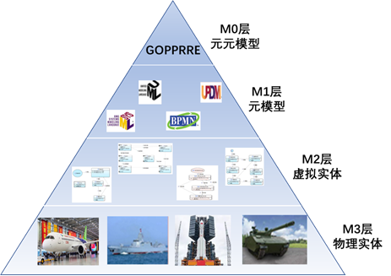
图1 基于GOPPRR的系统模型工程架构建模方法
M0：元-元模型指的是构建的模型组合及其相互连接的基本元素。工具采用GOPPRR元-元模型及其扩展来支持元模型开发。
M1：元模型指的是开发模型所需的模型组合和连接。在元元模型的基础上，为了开发模型需要构建元模型。
M2：利用元模型，开发MBSE模型代表真实世界的系统。
M3：考虑真实世界的产品，包括学科、系统工程的视角和复杂系统的开发过程。
系统工程是面向复杂产品研发的方法论，涵盖了概念设计、详细设计、制造、测试、使用和回收等全生命周期，决定了企业的竞争力。系统设计更是一项挑战，具有较高的风险。复杂产品的多功能和多学科特点要求其在设计过程中被分解为多个子系统，再分解为更详细的子系统和组件。这种系统分解导致对应设计活动之间存在复杂的关联，需要设计师之间频繁的交流和协同。因此，在系统设计的过程中所建立的模型（存在于M1层，M2层，M3层）必须使用同一种信息表达方式完成信息的无障碍交流和演化。语义表达是保证系统设计信息一致性的有效手段。本标准根据系统模型总体框架，定义满足系统建模要求的GOPPRR规范化统一本体。其中，概念元素（G、O、P、P、R、R）及其语义关系通过网络本体语言描述，为系统设计过程中的信息表达提供一个语义概念模型，通过语义网规则语言进行描述，支持功能耦合性和设计方案的信息共享及重用。最后使用 Protégé构建基于模型的系统工程元元模型建模框架本体。
为了指导系统工程相关研究人员规范化、科学化地运用本体建模技术支持系统模型的统一表达，本规范以GOPPRR方法为构建基础，借助OWL语言的数据组织结构，在OWL语言规范的基础之上构建了适用于多领域的知识语义模型，包括元元模型（图、对象、关系、角色、点、属性等）主要规范内容、共构建23个类，18个对象属性，建立起能够对多领域复杂系统进行描述的语义网络，实现了知识的结构化表达。
本规范使可以采用Protégé 作为本体编辑工具，详见附录A.3；或采用MetaGraph 2.0 作为本体模型生成工具,详见附录A.5。主要构建过程为从GOPPRR总体概念视图出发，将图、对象、属性、点、角色、关系等六种元模型构建为为OWL本体中的基础类。同时构建Connector、Function、Language、Plugin类作为辅助类。辅助类的作用是将Protégé编辑的本体能够同步到MetaGraph 2.0中，支持Protégé 与MetaGraph 2.0对标准本体的双向读写。其次，构建Include、hasProperty等对象属性描述以上23个类之间的相互作用对象属性。
基于模型的系统工程元元模型建模框架的目的是解决现有本体构建过程中由于基于模型系统工程语言及应用对象不统一造成的多种类型本体异构所引发的知识重用困难等问题。为了形成能够支持多种架构建模语言（如Sysml、BPMN）的基于模型的系统工程元元模型建模框架，实现多领域知识整合和结构化表达的基础，使用所提出的领域规范有利于多领域建模过程中的信息加工、重用与共享。
- 规范性引用文件
下列文件中的内容通过文中的规范性引用而构成本文件必不可少的条款。其中，注日期的引用文件，仅该日期对应的版本适用于本文件；不注日期的引用文件，其最新版本（包括所有的修改单）适用于本文件。
GB/T 28174.1:2011,3.1.73 统一建模语言（UML）第1部分：基础结构
ISO/IEC 19502:2005 Information technology — Meta Object Facility (MOF)
ISO/IEC/IEEE 42020:2019, 3.13 Software, systems and enterprise — Architecture processes
- 术语和定义
    - 术语和定义
下列术语和定义适用于本文件。
      - 架构 architecture
系统的基本结构、组成和组织方式。
      - 元元模型 meta-meta model
定义元模型的元数据结构和语义，是元模型进一步抽象。
- 元元模型与元模型之间的关系，类同于元模型与模型间的关系。
- 本文件包含图元元模型、对象元元模型、关系元元模型、点元元模型、角色元元模型、属性元元模型，以及扩展。
[来源: GB/T 28174.1:2011,3.1.73]
      - 元模型 meta-model
一种定义用于表达模型的语言的模型。
注：元模型的典型作用，是定义模型元素在模型中如何得到实例化的语义。模型通常包含模型元素。这些模型元素是通过将元模型的模型元素（即元模型元素）实例化而创建的。
[来源: GB/T 28174.1:2011,3.1.73]
      - 模型 model
实体或实体集合的抽象表征，提供了在所关注的条件或情况下，描绘、理解或预测实体或实体集合属性或特征的能力。
- 模型准许使用形式理论，而形式理论基于数学或者科学的原理与概念。模型准许用已确立的元模型生成。元模型通常用于促进开发准确、完整、一致且可理解的模型。
- 参考模型用于刻画一般实例，该一般实例用作具体条件或情况创建特殊实例模型的基础。参考模型能用于促进和加强架构与架构元素的一致性。
- 根据具体情况，模型准许是架构模型、架构实体模型、概念模型或者参考模型。
- 物理模型是一种具体表示，它和数学与逻辑模型相区别，后两种模型都是系统的更抽象表示。抽象模型还能进一步分为描述模型（类似于逻辑模型）和分析模型（类似于数学模型）。
- （建模和仿真）模型是对现实世界过程、概念或系统的选定方面的近似、表示或理想化，这些选定方面包括结构、行为、运行或其他特征。模型准许以其他模型作为组件。
[来源: ISO/IEC/IEEE 42020:2019, 3.13, 有修改]
      - 架构模型 architecture model
用于描述和表示系统的结构、行为、功能和属性的抽象模型。
      - 图元元模型 meta-meta-model of graph
图元模型的抽象。
      - 对象元元模型 meta-meta-model of object
对象元模型的抽象。
      - 属性元元模型 meta-meta-model of property
属性元模型的抽象。

点元元模型 meta-meta-model of point
点元模型的抽象。

关系元元模型 meta-meta-model of relationship
关系元模型的抽象。
      - 角色元元模型 meta-meta-model of role
角色元模型的抽象，角色元元模型的实例化。
      - 图元模型 meta-model of graph
模型的基础视图要素，图元元模型的实例化。
注：图元模型定义了在模型中使用的对象、关系元模型等语法和语义规则。
      - 对象元模型 meta-model of object
模型中需要使用的主要建模对象的元模型，对象元元模型的实例化。
      - 属性元模型 meta-model of property
模型中视图、要素、关系、端口等要素基础参数的元模型，提供在模型中各要素的基础参数，属性元元模型的实例化。

点元模型 meta-model of point
模型中对建模对象附加的端口实体的元模型，点元元模型的实例化。

关系元模型 meta-model of relationship
模型中需要使用的将建模对象建立关联关系的连接实体的元模型，关系元元模型的实例化。
      - 角色元模型 meta-model of role
模型中定义关系实体两端输入输出性质的元模型，角色元元模型的实例化。
      - 扩展 extension
关系两端角色可以和哪些对象/点连接的约束。
      - 语言 language
指建模语言，按照一套系统的规则和框架来设计和构建结构和模型的图形或文本计算机语言。
      - 连接器 connector
关系两端角色可以和哪些对象/点连接的约束。
      - 本体 ontology
共享概念模型的明确的形式化规范说明。
      - 模型实例 model instance
基于图元模型指定的图形化视图要素的集合。
      - 对象实例 object instance
模型中用来建模的要素，是基于对象元模型的实例化。
      - 属性实例 property instance
模型中用来指定各要素参数信息的要素，是基于属性元模型的实例化。
      - 点实例 point instance
模型中用来指定对象端口的要素，是基于点元模型的实例化。
      - 关系实例 relationship instance
模型中用来建立连接关系的要素，是基于关系元模型的实例化。
      - 角色 role instance
模型中用来规定关系流方向的要素，是基于角色元模型的实例化。
      - 类 class
具有共性关系的概念的集合。
      - 对象属性 object property
两个类的实例间的关系。
      - 注释属性 annotation property
为类、实例、或本体本身添加额外的描述性或元数据信息的属性。
      - 数据属性 data property
将实例与数据值（如字符串、数字、日期等）关联的属性，描述实例与某个数据类型之间的关系。
      - 实例 individual
类的具体应用和实例。
      - 领域 domain
用于表示该属性属于哪个类别。
      - 网络本体语言 web ontology language（OWL）
一种用于创建和共享本体的标准化语言，由万维网联盟（World Wide Web Consortium，W3C）制定。OWL提供了一种结构化的方式来定义领域中的概念（类）、关系（属性）、个体（实例）及其相互之间的逻辑关系。
      - 语义semantic
用于描述数据和信息的意义，以便机器能够理解、处理和推理这些数据。
      - 语义异构 semantic heterogeneity
指在不同系统、数据源或上下文中，相同的概念、术语或数据可能具有不同的含义、解释或使用方式。
      - 语义互操作 semantic interoperability
指不同系统或组件之间能够通过共享的语义理解准确、无歧义地交换和解释数据的能力。
      - 元对象机制 Meta Object Facility（MOF）
OMG提出的一种元数据描述规范。
[来源: ISO/IEC 19502:2005]
      - 元元模型层 M3
元元模型层是MOF框架中抽象级别最高的层级。
[来源: ISO/IEC 19502:2005]
      - 元模型层 M2
元模型是元元模型的实例。
[来源: ISO/IEC 19502:2005]
      - 模型层 M1
模型是元模型的实例，基于元模型构建模型。
[来源: ISO/IEC 19502:2005]
      - 系统视角层 M0
系统视角是描述真实世界物体/系统的某一视角。从利益相关者出发描述其关注的领域和问题。
[来源: ISO/IEC 19502:2005]
      - 等价类 equivalent class
定义类与类之间的关系，以及类的实例与类的实例之间对应的关系。
    - 缩略语
下列缩略语适用于本文件。
ISO 国家标准化组织（International Organization for Standardization）
XML 可拓展标记语言（Extensible Markup Language）
RDF 资源描述框架（Resource Description Framework）
RDFS 资源描述框架模式（Resource Description Framework Schema）
OWL 本体网络语言 (Ontology Web Language)
- 架构本体映射规则
    - 总体概念视图
为了实现建模过程中各元素的完整表达，因此采用 OWL-DL 进行设计。采用GOPPRR方法构建本体时，首先需要根据本体基本元素进行概念间的匹配设计，明确GOPPRR属于本体基本元素中的类型。主要关注点在于如何将GOPPRR与本体基本元素相结合，形成一套规范化的本体构建准则，进而拓展成特定域建模语言。架构本体构建示例见附录C。
“类”在本体中用于描述一种概念的集合，因此在逻辑上具备描述元模型这种抽象概念的基础。本体中定义GOPPRR六种元模型。本体中用于描述元模型的信息如表1所示。
表1 本体中描述元模型信息
类（OWL :Class） | 描述
Graph | 对象、关系及它们连接关系的集合
Object | 图中最基本元素，可以独立于关系、角色等单独存在
Point | 数字孪生体对象上的接口
Property | 用于描述其余五种元模型的特性
Relationship | 用于描述对象之间的连接关系
Role | 在关系的一端，与对象或点连接

总体概念视图为本体论建立了基本的组织规范，并描述了其设计和构建的原则。总体概念视图模型引入的概念是通用的，并且适用于不同的领域。总体概念视图旨在本体构建者可以在次基础上直接使用，并将其基本构建规范及理念使用到本体视图的特定领域部分。
本文在 GOPPRR元建模方法的基础上设计特定域本体构建方法以支持系统开发，其中，GOPPRR 代表六种元模型：图（Graph）、对象（object）、点（point）、属性（property）、角色（role）、关系（relationship）。这些元模型之间存在一定的交互作用，这些交互规则是构建元模型的基础。经过工程实践，在Kelly提出的GOPPRR元模型基础上作出修改后转变为GOPPRRE方法，如图2所示。
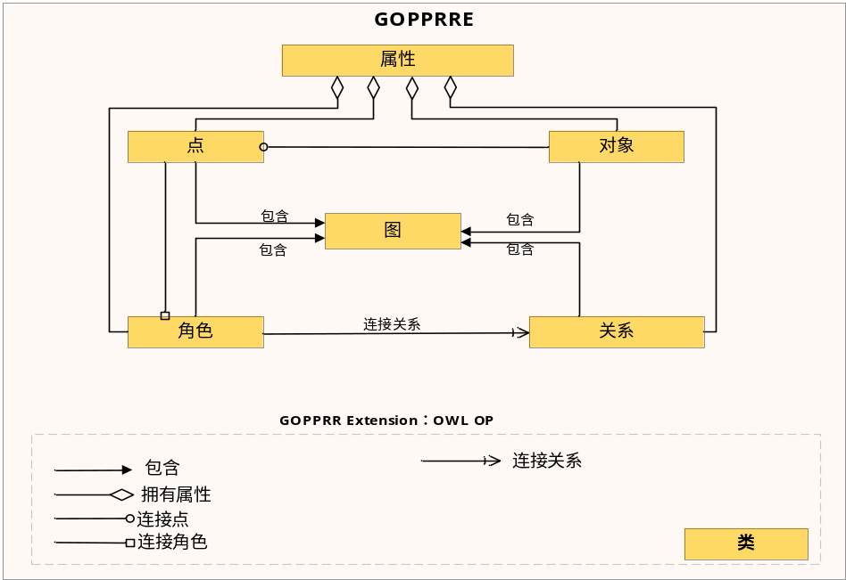
图2 GOPPRR元元模型及扩展
总体概念视图服务于两个主要目的：首先，它给出了一个关于本体视图的简明而全面的概述，从而帮助用户找到本体的构建方法并理解它的主要设计原则。其次，它为本体的开发(以及后来的实例化)建立一个框架。
GOPPRR元模型及扩展（E）描述六种概念之间以及概念之间的规则，根据这些规则可以在本体构建工具中实例化元模型本身，也可以用于定义特定域建模语言。将这六种元模型划分为两种：有属性表达的元模型和没有属性表达的元模型，有属性表达的元模型包括图、对象、点、角色、关系，属性元模型用于描述非属性元模型的特性，故而是唯一一个没有属性表达的元模型。
总体概念视图使用的GOPPRRE元建模方法特征如下：
元素之间关联关系的定义：GOPPRR 方法将Graph、Object、Property、Point、Role、Relationship六种元模型映射为OWL本体中的类。
对象属性OP用于描述对象、点、关系、角色之间的连接关系，并不作为一种基本类型。
对象属性的细化：对象属性显示在图2中，不同的对象属性使用不同的终端箭头表示。
在工程实践中，特定域建模语言所呈现的图（Graph）跟图（Graph）之间是有交互的，并且图包含其他五种元模型，在一张实例化的图中对系统进行描述。
- 对象（Object）是构建图的基本元素之一，对象之间主要通过点（Point）进行信息流的传递。
- 点（Point）一般表现为物质或信息交互的接口，其对象属性两端主要连接角色跟对象。
- 角色（Role）角色则一般表现为对象在关系中的身份，因此角色的功能和关系的对象属性也比较紧密。
- 关系（Relationship）主要区别于对象属性，对象属性是不同元模型之间的连接交互作用，而关系则是一种确定的OWL中的类，用于表明对象之间的某些特定交互方式的描述。
- 属性（Property）附属到其他元模型上用于表示其特性，对其他五种元模型赋予不同的属性或属性值表示其种类。
后续章节对总体概念视图中的元模型（OWL中的类）及对象属性（元模型之间的交互）进行详细的剖析，表明其建立构建方法及构建规范，为基于GOPPRR方法的本体构建提供标准说明。
    - 图（Graph）构建的基本原则
- 图是对象、关系、角色类型及其绑定关系的集合，是描述系统某个场景的某个视点。
- 图的组成部分是其他的五种元模型，即对象、关系、角色、点、属性到图的映射规则。
- 可以实现对象和关系的重用。
- 可以用属性类型描述图的性质。
上述基本原则构成了图的构建规则，将在下面的章节中重新讨论“图”概念的具体实现。
    - 对象（Object）构建的基本原则
采用GOPPRR方法进行本体设计时，首先要根据图元模型设计该图所包含的对象语言。在设计对象时，设计师需要根据领域知识提取相关概念、规则和约束，并明确系统边界，对系统内的对象进行初步定义。然后实例化对象成为个体（Inidividual），依附于某张图中。
- Object（对象）是图中的主要元素，必须依附于某张特定的图。
- 可以独立于关系和角色单独存在
- 可以用属性类型描述对象的性质。
    - 点（Point）构建的基本原则
点是图中对象之间交互的端口，对象之间进行交互是必须通过对象上附着的点。因而点构建有以下几点基本原则。
- 点不能单独存在，必须依附于对象之上。
- 描述角色连接的端口，用于限定某个对象连接的角色类型。
- 允许点类型可以表明端口的信息流的信息。
    - 属性（Property）构建的基本原则
属性用于描述其他五种元模型不能表达的或者需要阐述说明的信息，他必须依附于其他五种元模型。
- 描述其余五种类型元素的性质，不能单独存在。
- 属性具有描述性质（字符串，文本，数字，布尔值，集合等）。
- 允许属性类型之间的引用，可以继承属性的数据类型,如“出生日期”继承“日期”属性，共用同一数据类型。
    - 角色（Role）构建的基本原则
角色用于描述对象或对象上的点如何与关系相连接，表示对象类型在关联中的角色。基于以上定义，角色构建遵循以下原则。
- 角色元模型应当关联点元模型与关系元模型。角色之间没有直接交互。
- 在关系的两端，表示对象以何种方式或身份进行连接。
    - 关系（Relationship）构建的基本原则
关系表明对象之间的交互作用方式。以机械连接结构为例，关系可以分为强连接（如锁扣连接）和软连接关系（如铰链连接）。下面对关系构建的基本原则进行说明。
- 表示对象之间的关联，通过角色和对象相连。
- 关系之间相互独立，没有交互，但可以构建关系的子类。
- 类（Class）的定义
    - GOPPRR六种基本类（Class）
根据OWL及protégé使用规则，首先需要创建类（Calss）。创建类（Class）需要用到“Classes"选项卡，如图3所示，或者在菜单中“Window->Tags->Classes”。
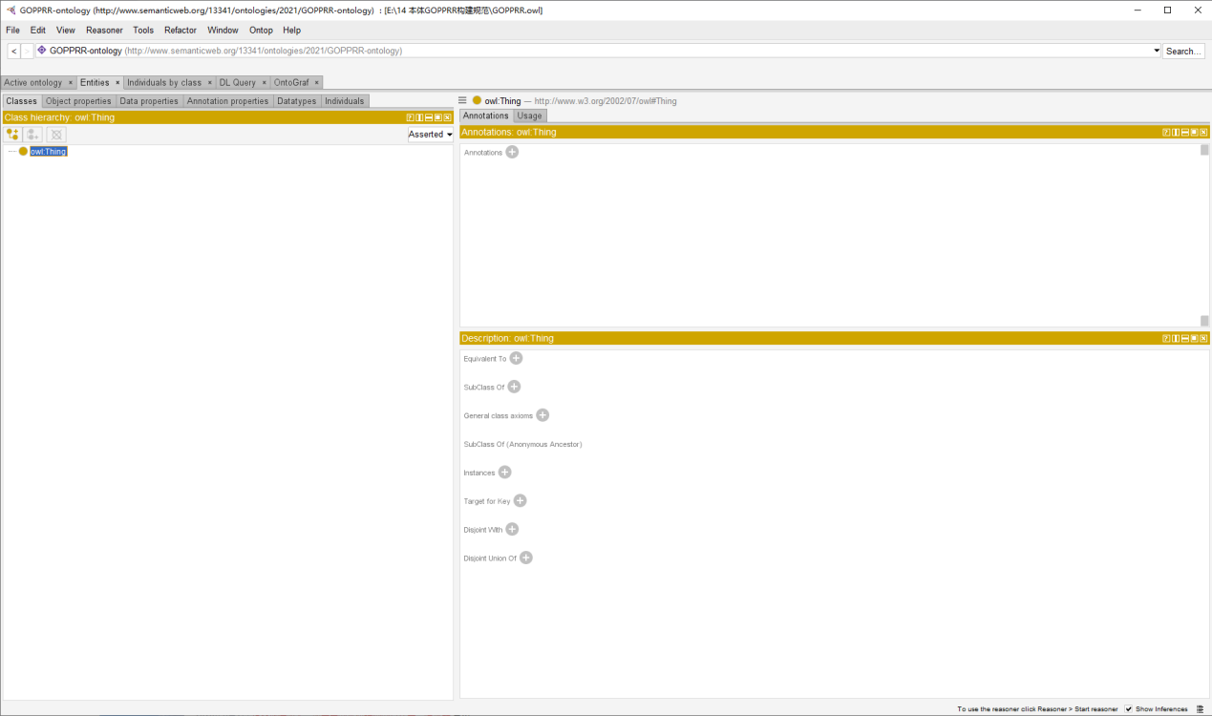
图 3 protégé class框
右键点击前述GOPPRR六类（元模型），并创建owl:Ting的子类，如图4：
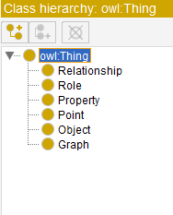
图 4 元模型的类构建
同理可以创建出Relationship、Role、Property、Point、Object、Graph等类别。点击左侧的Thing，这个是所有类的最高级的父类，建立的所有类都是它的子类，这时候Thing上面的三个小图标中的第一个就会亮起（上图中的蓝色），它是创建子类的快捷按钮，第二个是创建兄弟类，第三个是删除选中的类。
下面进行类之间基本关系的设置。
点击classes页面中的某一个类，在右面的describtion可以观察和修改这个类的属性，比如它的父类，他的互斥类。利用这个功能设置六种元模型类之间的关系。比如：Graph和Point是完全不同的事物，他们之间具有排他性（owl:DisjointWith），可以这样设置：选中“Graph”类，在右侧Describtion部分点击DisjointWith 的加号。见图5左边在弹出的窗口展开所以类（Thing）选则“Point”，确定；这样graph和point就有互斥关系。本文所述的六种元模型之间互为互斥关系。
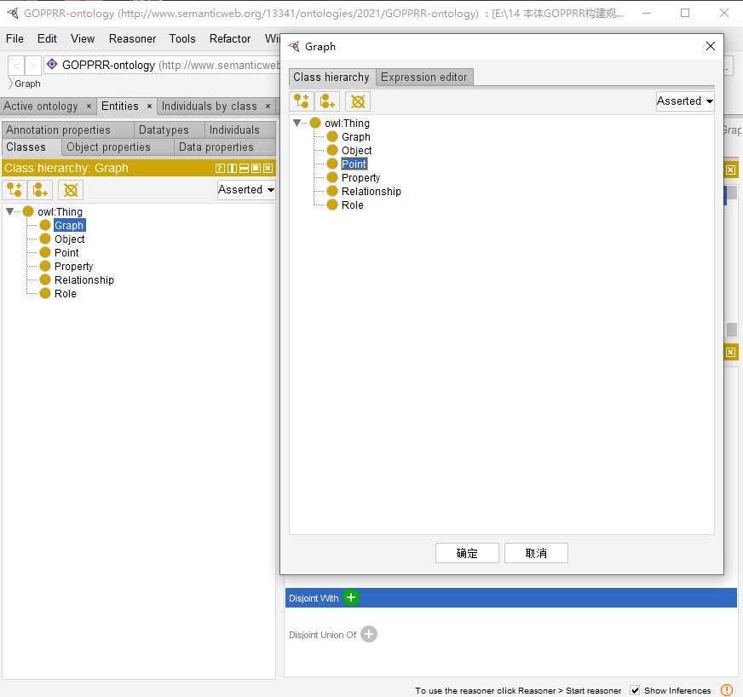
图 5 六种元模型互斥关系的设置
下面以点和关系的子类构建为例介绍元模型子类的构建。
根据公理的阐述，点本身的类型即可以表明一些信息流的信息，如信息流的方向、信息流的格式等。下面以信息流的方向为例进行说明。
图6表示了在构建点时点的子类（subClass of owl）。例如，点的子类可以分为InPoint、OutPoint、nondirectionalPoint三种。点所代表的信息流的方向从字面意思上得到。按照这个定义，点的子类在实例化的过程中就用于了信息流方向的属性。上述仅仅是对点子类构建的一个示例，在实际构建过程中可以以信息流的不同类型为基准进行点的子类构建。

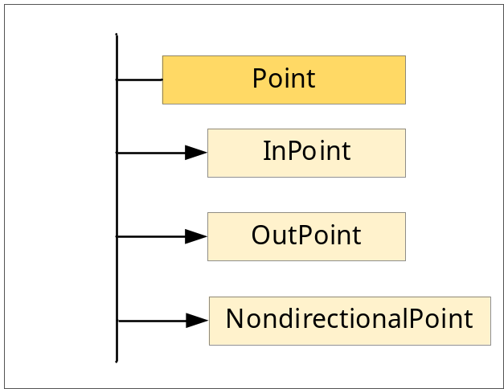
图 6 点的子类示例
下面介绍一个Relationship子类构建的样例。关系之间是没有交互作用的，但是关系可以构建子类。关系的子类根据领域内想要表达的内容进行构建。如关系构建的基本原则中所述，以机械连接方式为例，关系可以设定为强连接关系、弱连接关系。其中强连接关系包括螺母螺钉连接、啮合连接等等；弱连接关系包括铰链连接、联轴器连接等。示例如图7所示。
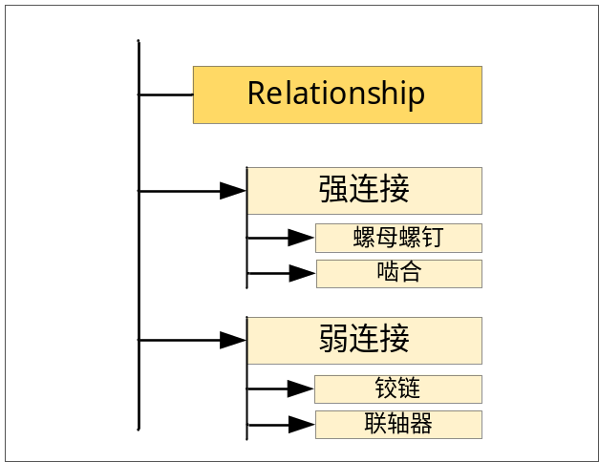
图 7 关系子类的示例
    - Connector类
两个对象之间的连接是通过Object>Point>Role>Relationship>Role>Point>Object的链路进行连接的，在GOPPRR方法规范中，将Point>Role和Role>Point处理为Connector，即链路表示为Object>Connector>Relationship>Connector>Object. 根据上述说明，在protégé中新增Connector类。
    - Function类
Function类是为了在MetaGraph 2.0 中实现多架构建模及仿真的相关任务新增的类，其本身与GOPPRR建模方法不想关，用于后续开发相应功能时预留的接口。其下包含三个子类：ArchitectureDriven、CodeGeneration、IndexVerification。
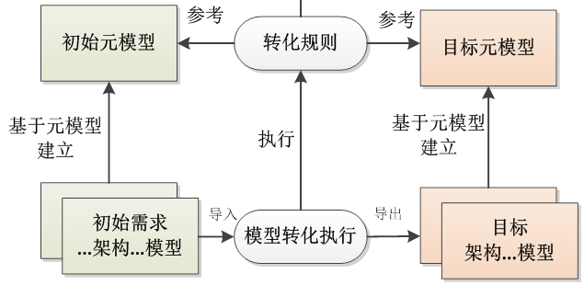
图 8 架构驱动原理
ArchitectureDriven，即实现架构模型之间的相互转换，例如从需求模型自动转换为物理架构模型。通过定义脚本语言，实现对模型之间转换规则的描述。对模型转化规则进行描述实现体系设计及系统设计过程中的架构驱动和模型传递。在转化过程中，初始模型需通过模型转化的执行生成目标模型。该转化执行需要读取转化规范，同时考虑用于建立初始模型的元模型及目标模型的元模型，以实现新的目标模型。
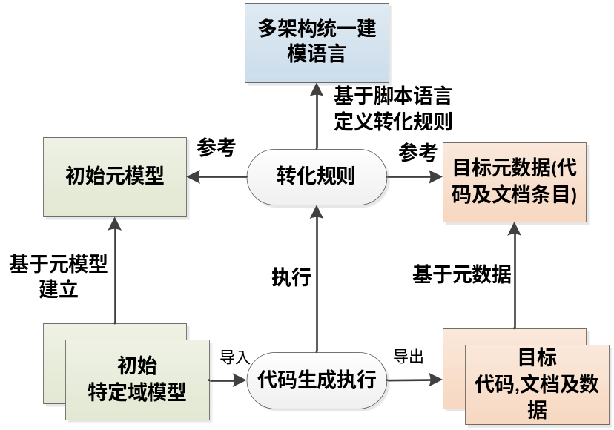
图 9 代码生成原理
CodeGeneration 用于自动生成可以执行的代码。MetaGraph2.0支持自动生成目标代码以及报告文档。通过代码生成器将模型中的信息自动转换为目标代码，实现模型数据向其他平台的传递及转化，例如通过物理架构生成Simulink的M代码实现Simulink仿真模型自动生成，生成Modelica代码实现验证确认模型的自动生成，生成XML文档实现模型数据在网页端的展示。
IndexVerification 用于指标验证。MetaGraph2.0可以对需求指标进行建模及验证。MetaGraph2.0中包含了丰富的时间与逻辑运算符，例如：“当…时”，“如果”，“大于”，“只有”等。通过对需求指标按照运算符进行逻辑公理描述，并验证需求指标中是否满足公理描述；通过对验证结果的观察，来验证需求规范中是否存在冲突与缺陷，进而保证了需求规范的正确性。
    - Language类
Language表示基于GOPPRR方法构建内容时所采用的语言，例如多架构建模语言中的通用建模语言 SysML（Systems Modeling Language）、架构分析设计语言 AADL、业务流程建模语言BPMN等。这些语言中有不同类型的Grpah，不同类型的Object等。根据上述说明，在protégé中新增Language类。
    - Plugin类
Plugin是当GOPPRR链路关系不能准确描述特定图时所用到的类。其下包含Gantt，用于在MetaGraph 2.0 中构建甘特图；包含Matrix，用于在MetaGraph 2.0 中构建矩阵；包含SwimLane，用于在MetaGraph 2.0 中构建泳道模块。其中Gantt图的子类包含GanttElement、GanttTask两种子类，构建甘特图中的元素和任务。
    - 类的最终视图
以上所有类构建完成后的protégé视图如图10所示：
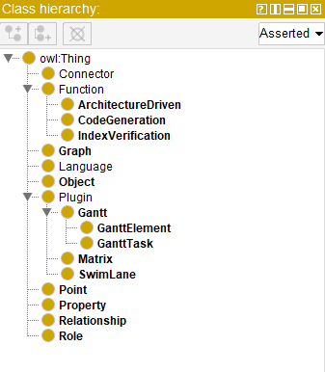
图 10 OWL：Thing
类的创建及其实例化相关API详见附录B.3。
- 对象属性（Object property）定义
    - 包含关系OP:Include
对象属性（Object property， OP）表达实体之间的关系（注：此处的关系不同于元模型Relationship,OP表明实体之间的基本设定关系，如“Grpah的实例”“包含”“某个点的实例”，而relationship则表明实体之间具体的交互方式，是需要根据具体的工程实例进行自主构建的）。“关系” object properties 是三元组中间的一环，没有“关系”，类之间无法连接起来。所以目前最重要的是要创建“关系” object properties 连接起不同的类。
为了实现基本原则“图的组成部分是其他的五种元模型”，首先定义Include。Include是指图包含其他五种元模型。
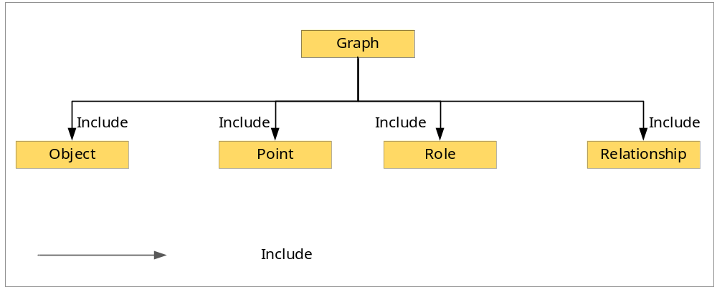
图 11 图与其余元模型关系
在protégé中的OP构建过程如下：
在Entities界面选择Object properties标签，进入对象属性的编辑页面；
在owl：topObjectProperty上右键点击，选择“Add Sub-properties”;
在弹出的界面中输入属性名称，如“Include”，便建好对象属性；
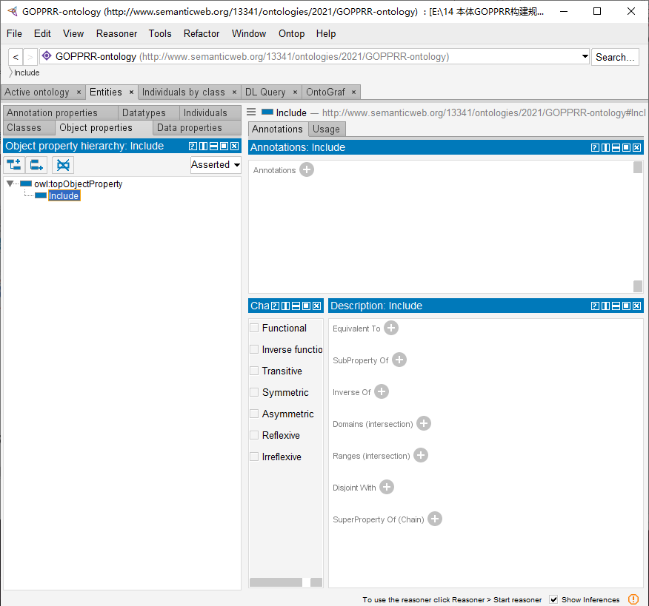
图 12 对象属性的建立
建好上述对象属性后，还要对对象属性进一步进行约束，如主体（domain），客体（range）。图13表明对象属性domain和range的设置步骤。
在Object properties界面，选择一个属性，例如“Inlcude”；
在Entities界面的右侧Description模块中点击Domain后的加号；
在弹出的界面中选择“Graph”，点击确定，这样便为“Inlcude”添加了Domain的约束。
类似的，点击Description中的Range后的加号，选择“Object”，“Property”，“Point”，“Role”，“Rlationship”五种元模型。
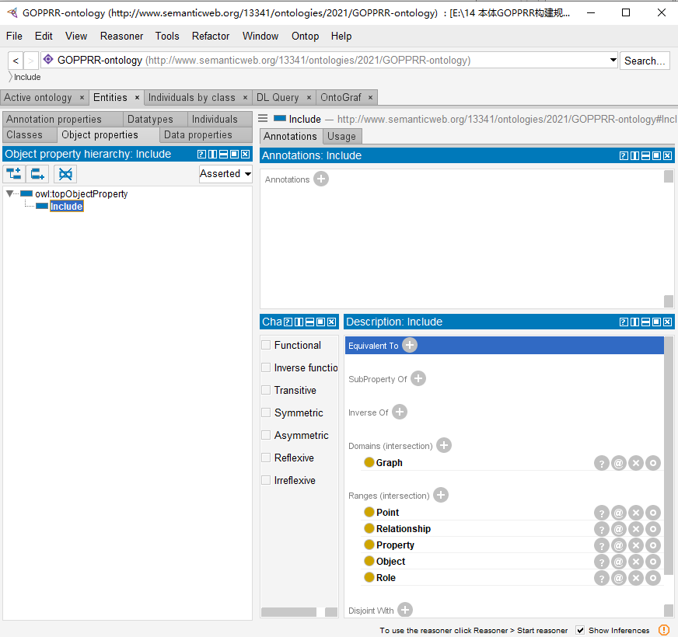
图 13 对象属性的Domain，Range设置
下面对所有的基于GOPPRR的本体样例中包含的对象属性进行描述。
- SubOP: IncludeGOPPRR
子对象属性IncludeGOPPRR用于描述当前语言所包含的六种GOPPRR元模型，其目的是为了防止不同语言之间有相同的对象元模型，关系元模型等。
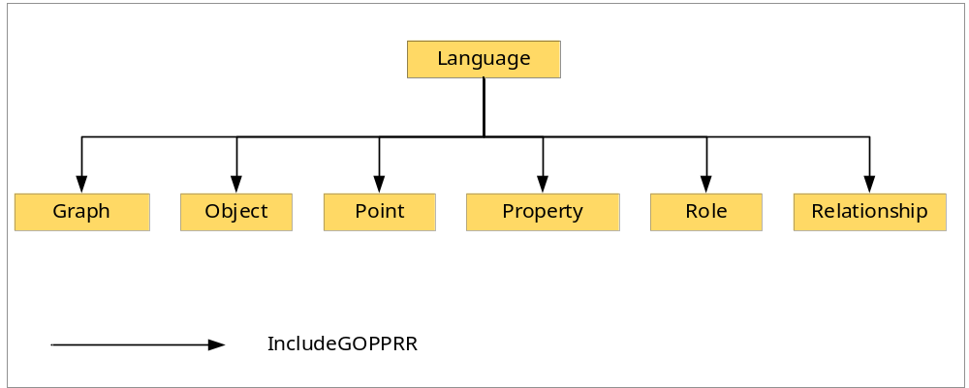
图 14 IncludeGOPPRR的表达
- SubOP: IncludeObject
对象与图相互作用，对象依附于某张图。这种相互作用关系由对象属性IncludeObject建模。如果有游离于图之外的对象，则表明该对象在特定域本体建模中并未使用到，此时需要在该对象和图之间添加Include构建相互作用关系。其对象属性两端的元模型如图15所示。
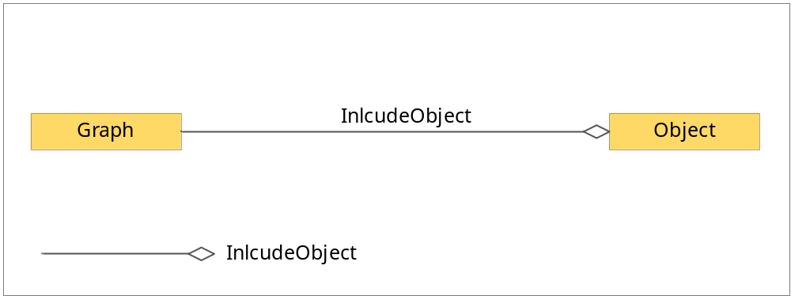
图 15 IncludeObject 的表达
对象可以单独的存在于某张图上而不与关系、角色交互。
如图16中Graph A所示，Object i 与 Object j 之间独立存在而不发生交互关系，但是他们都依存于Graph A。Graph B则展示了当Object m与Object n之间有交互关系时，通过实例化后的role、relationship进行连接。
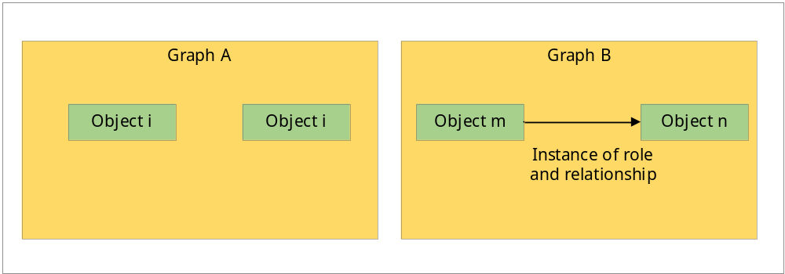
图 16 对象在同一张图之间的关系
- SubOP: IncludeRole
角色属于某张图。这种相互作用关系由对象属性IncludeRole建模。
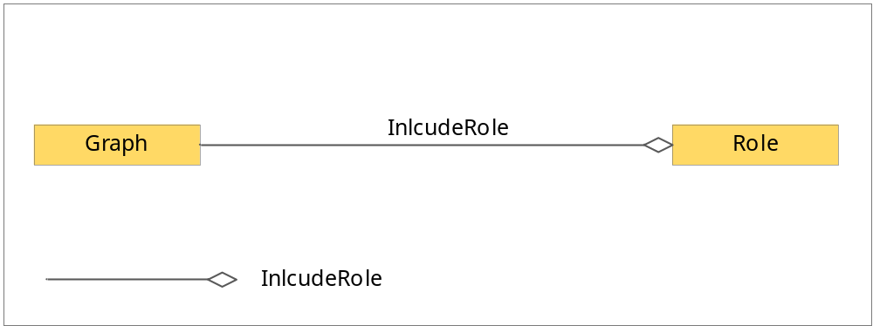
图 17 IncludeRole 的表达
- SubOP: IncludeRelationship
某张图中有特定的关系，需要将图与关系之间进行关联。
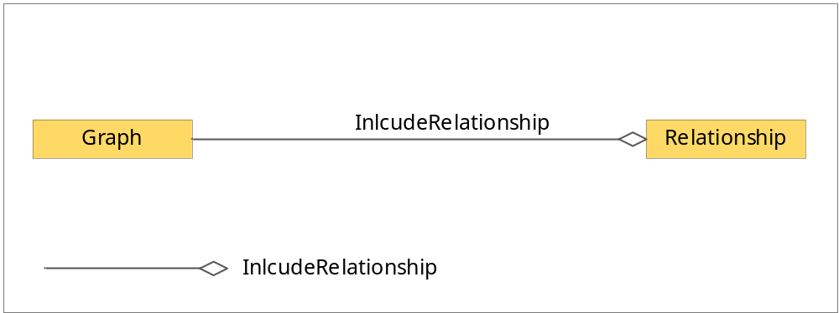
图 18 InlcueRelationship的表达
- SubOP: IncludeConnector
Connector由Role和Point组成，故其也包含于图之中。其关联关系表达如图19所示。
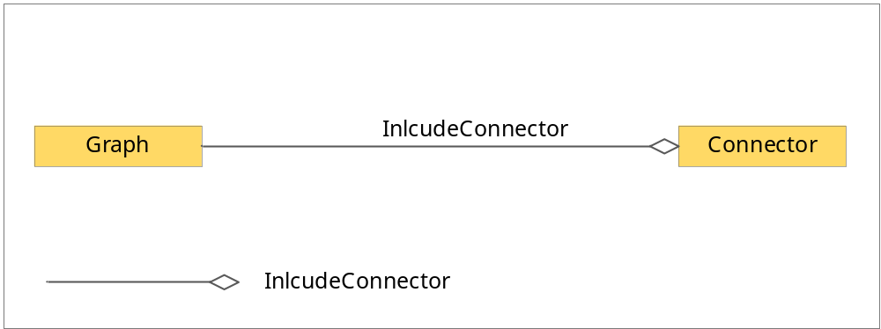
图 19 IncludeConnector的表达
    - 具备属性OP: hasProperty
属性的描述性为其他元模型提供当前元模型不能表达的某些信息，如数据的格式，数据的类型，数据的大小等等。图中已经举例说明了属性的一种子类，现将上述子类用图20进行表示。
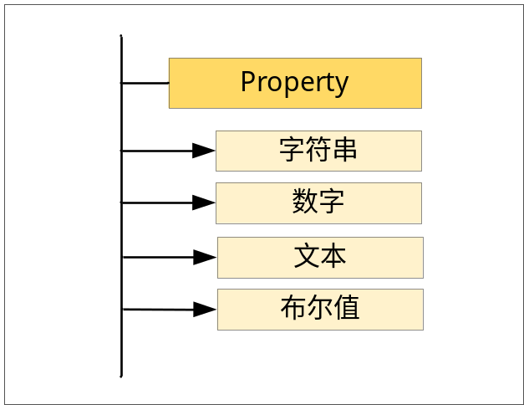
图 20 属性的描述性示例
在本体构建过程中，通常一个图的内容拥有特定的属性，该属性限定了图的范围和边界条件。一个图可以通过对象属性HasProperty来表达某种概念边界，图的属性用来将不同图的功能进行区分。一个图可能具有不同的属性，并且该属性是独立存在的。图的属性通过实例化属性（个体）和连接该个体到某个图上来完成。一旦属性实例连接到一个图，就代表了该图的固有特性，而不能连接到另外的图。为了确保一个属性实例最多被分配给一个图实例，HasProperty被声明是功能性的。属性可以建立更多的子类来进一步阐明图的含义。
本体建模中的对象元模型具备高度的抽象层次，不包含与领域相关的信息。因此，采用多架构建模方法进行对象建模时，主要的关注点在于如何将对象元模型与领域知识结合，形成一系列具有领域信息描述的对象，进而构建出能够清晰表达内容的图。对象也具有属性表达的需求。与图属性的表达一致，对象属性的表达也采用对象属性HasProperty和Property之间的关联关系。
角色的属性表明角色在某种连接关系中的作用。根据前述属性表达方法，角色的属性表达同样采用HasProperty完成。关系的属性表明与其他元模型（除Property）的属性表达一致，这里不再赘述。
虽然通过点的子类构建就表达出信息流的方向等，但是依附于对象的点的属性有很多是不能通过简单的点分类进行表达的，比如点的数据格式、点的数据维度等等。以上这些属性同样根据HasProperty进行关联。点的属性也被设定为功能性的，防止对象和角色进行点关联时的紊乱。
属性与其他元模型的交互包括图的属性表达、对象的属性表达、点的属性表达、角色的属性表达、关系的属性表达。下图对属性与其他元模型的交互进行总结整理。属性不能单独存在并且属性服务于其他五种元模型，为其他元模型提供需要表达的信息。
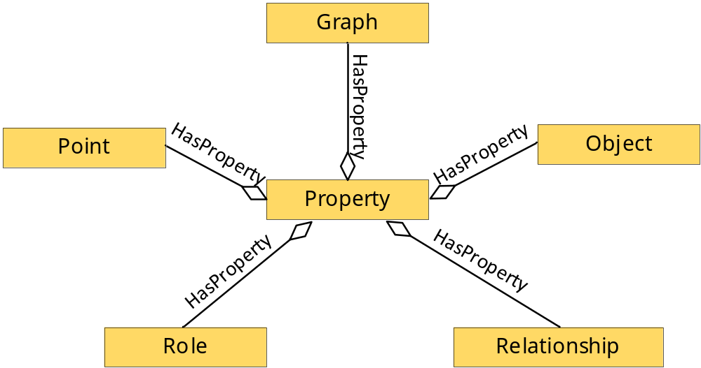
图 21 属性与其他元模型的交互
属性拥有继承性。通常属性的子类构建方法参考工程中常用的数据格式分类与领域中常用的分类方法。这种具有公认性的分类方法往往具有继承性，如前述的“出生日期”继承“日期”属性，“整型变量”继承“变量”属性等。
    - 连接OP: connect
为了实现元模型之间的链路关系，构成一张完整的图，需要表明元模型之间的连接关系。
- SubOP: connectPoint
点必须依附在某个具体的对象上，单独存在的点是没有意义的。这项公理由对象属性connectPoint表达，它表明了点与对象之间的三元关系组，即（object，connectPoint，point）。
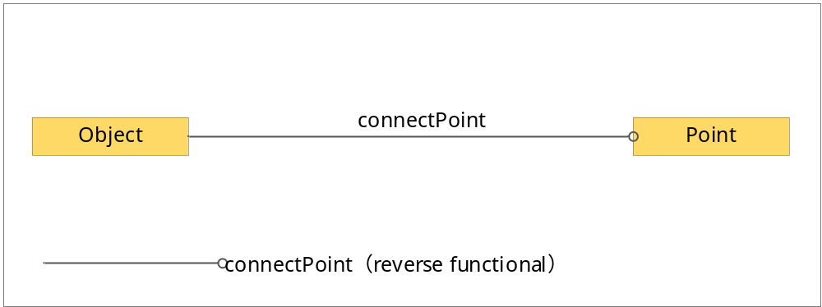
图 22 点与对象之间关系
connectPoint关系被声明为反函数属性，即为了避免对象对点引用的混乱，所有的Point只能属于一个特定的实例化的Object。
- SubOP: connectRole
关系的作用，即连接角色。通常角色用于描述对象如何与关系相连接，该种连接交互关系由对象属性connectRole完成。图23表明了关系与角色之间的关系。
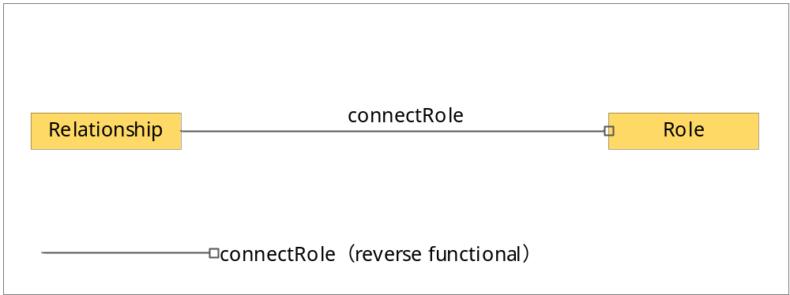
图 23 点与角色之间的关系
    - 绑定OP：bingding
- SubOP: roleBindingObject
对象与角色之间的关系有两种，第一种没有点的存在。在图的构建过程中会出现某个对象上没有点的情况，这种情况下对象直接与角色相连，故需要一种特定的对象属性表明该种关联关系。
角色直接与对象相连，下图表明角色元模型的另一端的连接为对象元模型。
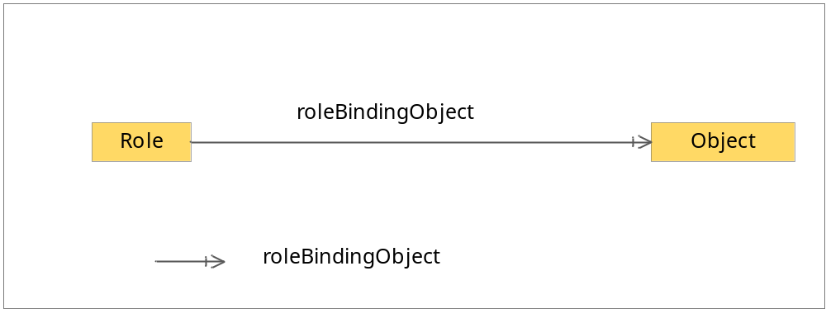
图 24 角色与对象之间交互
- SubOP: roleBindingPoint
第二种是比较常见的有点的存在，此时角色需要和点进行关联。
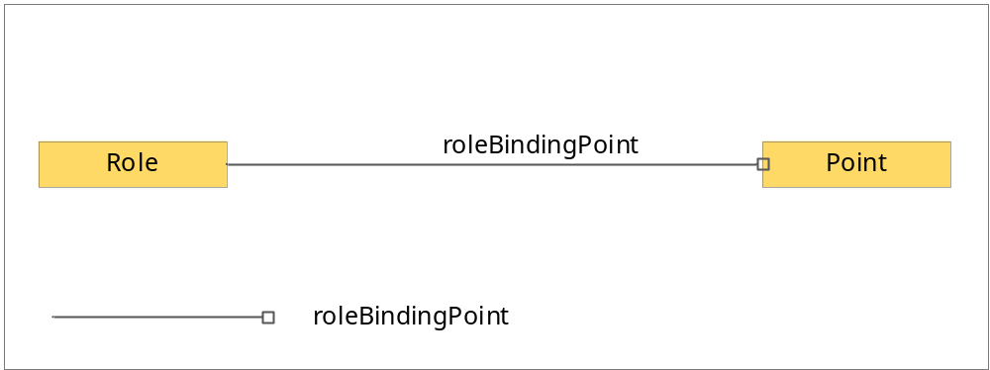
图 25 点与角色关联
    - 链接 OP: link
对象属性link用于表明connector之间的关联关系。
- SubOP: linkFromRelationship
由于connector将role和point合为一体，故需要表明替代后的图中的链路关系。linkFromRelationship 用于关联Relationship与Connector。
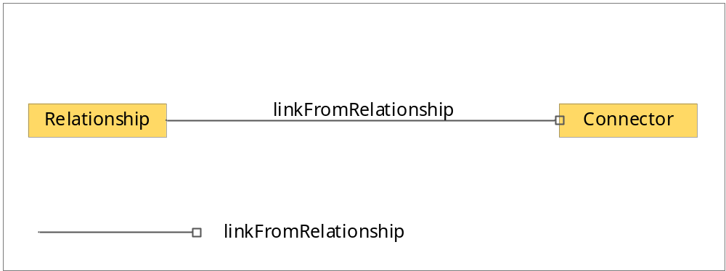
图 26 Relationship与Connector关联
- SubOP: linkConnector
表明Connector之间的连接关系。
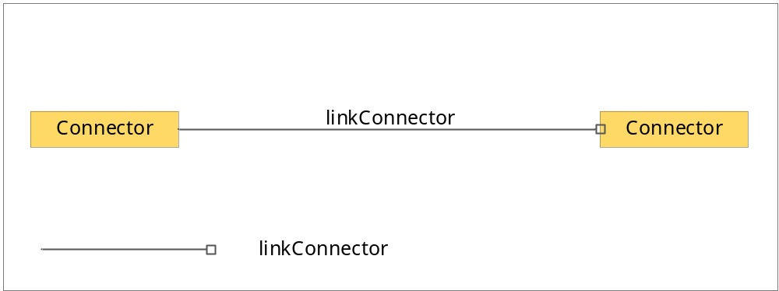
图 27 Connector之间的连接关系
- SubOP: linkToObject
该对象属性用于将connector连接到对象上。
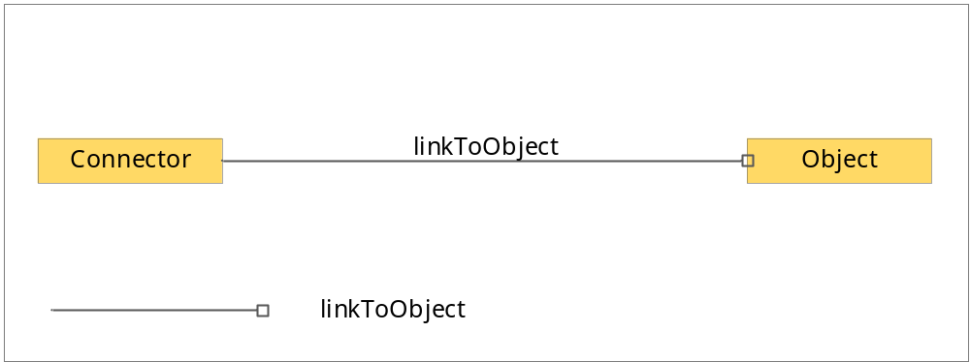
图 28 connector与Object之间的连接关系
    - 对象属性的最终视图
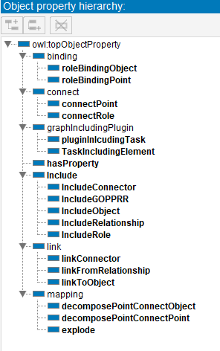
图 29 对象属性的最终视图
其中，对象属性connect、hasProperty、Include、link在前文中已有说明，对象属性graphIncludingPlugin是服务于泳道图的建立，mapping是服务于对象之间的分解剖视功能。
下面对所有的对象属性的Domain和Range进行说明。
IncludeConnector
描述：
表明Graph与Connector之间的交互关系。
特征：
- 用于两个图之间构建关联关系
- Domain：Graph
- Range：Connector
- Transitive

IncludeRelationship
描述：
表明Graph与Relationship之间的交互关系。
特征：
- 用于两个图之间构建关联关系
- Domain：Graph
- Range：Relationship
- Transitive

IncludeObject
描述：
表明Graph与Object之间的交互关系。
特征：
- 用于两个图之间构建关联关系
- Domain：Graph
- Range：Object
- Transitive

IncludeRole
描述：
表明Graph与Role之间的交互关系。
特征：
- 用于两个图之间构建关联关系
- Domain：Graph
- Range：Role
- Transitive

IncludeGOPPRR
描述：
表明Language与GOPPRR六种模型之间的交互关系。
特征：
- 用于Language和六种元模型之间构建关联关系。
- Domain：Language
- Range：Graph、Object、Point、Property、Role、Relationship
- Transitive

LinkConnector
描述：
Connector元模型之间的关系。
特征：
- 构成该图的connector要素
- Domain：Connector
- Range：Connector

LinkFromRelationship
描述：
Connector元模型之间的关系。
特征：
- 构成该图的connector要素
- Domain：Relationship
- Range：Connector

LinkToObject
描述：
Connector元模型之间的关系。
特征：
- 构成该图的connector要素
- Domain：Connector
- Range：Object

pluginIncludingTask
描述：
当前图包含哪些任务。
特征：
- Domain：Graph
- Range：GanttTask

TaskIncludingElement
描述：
当前任务含哪些元素。
特征：
- Domain：GanttTask
- Range：GanttElement

HasProperty
描述：
用于描述元模型的属性表达，表明某种概念边界。
特征：
- 一个属性实例只能分配一次
- Domain：Graph, Object, Point, Role, Relationship
- Range：Property
- Functional

connectPoint
描述：
表明点依附于某个对象上。
特征：
- Domain：Object
- Range：Point
- Inverse functional

connectRole
描述：
表明点连接某个角色。
特征：
- Domain：Point
- Range：Role
- Inverse functional

roleBindingPoint
描述：
连接对象和关系，关系的两端都实用。
特征：
- Domain：Role
- Range：Point

roleBindingObject
描述：
连接对象和角色，当对象和角色之间没有点存在的时候。
特征：
- Domain：Role
- Range：Object
对象属性的创建及其实例化相关API详见附录B.4。

- 数据属性（Data property）定义
    - 值DP:Value
数据属性（Data property， DP）Value表达架构模型属性值。

    - 点方向DP:pointDirection
数据属性（Data property， DP）pointDirection表达架构模型中点的方向。

    - 数据属性的最终视图

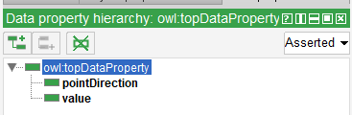
图 30 数据属性的最终视图

数据属性的创建及其实例化相关API详见附录B.5。

附 录 A
系统工程架构本体的构建软件

A.1 OWL本体
本体是一个电子工程术语。在计算机科学与信息科学领域，本体是指一种“形式化的，对于共享概念体系的明确而又详细的说明”。本体提供的是一种共享词表，也就是特定领域之中那些存在着的对象类型或概念及其属性和相互关系；本体是一种特殊类型的术语集，具有结构化的特点，且更加适合于在计算机系统之中使用；本体是对特定领域之中某套概念及其相互之间关系的形式化表达（formal representation）。本体是人们以自己兴趣领域的知识为素材，运用信息科学的本体论原理而编写出来的作品。本体可用于定义该领域（也就是对该领域进行建模）。此外，有时人们也会将“本体”称为“本体论”。
本体作为一种形式化的、对于共享概念有明确的显式表示，能够更好地表示各种概念、术语所隐含的知识。随着知识工程的发展和语义 web 技术的广泛应用，基于本体的知识表示方法已经在各种行业中得以推广和使用。其中， OWL（web ontology language, OWL） 是一由国际万维网组织 W3C 推荐和使用的基于本体的语义 web 建模语言，这种语言的核心在于采用 RDF（Resource Description Framework, RDF） 框架对概念进行描述，即采用“主语+谓语+宾语”的三元结构来描述概念、实例（即每一份知识都可以被分解为：(subject, predicate, object)），以及它们之间的语义关系。
RDFS（RDF schema）在RDF的基础上定义了一些固定的关键词如：Class，subClassOf, Property， subPropertyOf，Domain，Range以及多了Schema层。
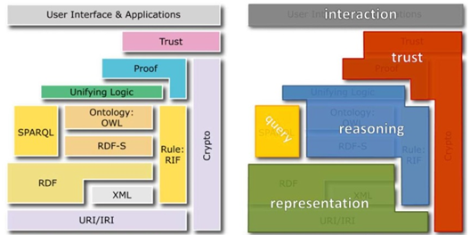
图A.1 W3C语义网标准栈
上图为W3C推荐的语义网标准栈，其中RDF和SPARQL为网络数据链接部分。与此同时，W3C还推出五星级标准，规定了RDF为标准数据格式，URI标准为事物命名等规范。

A.2 OWL架构
上面提到，RDFS本质上是RDF词汇的一个扩展。后来人们发现RDFS的表达能力相当有限，因此提出了OWL。也可以把OWL当做是RDFS的一个扩展，其添加了额外的预定义词汇。Web Ontology Language (OWL) 是一种语义 Web 语言，旨在表示关于事物、事物组和事物之间关系的丰富而复杂的知识。OWL 是一种基于计算逻辑的语言，因此OWL 中表达的知识可以被计算机程序利用，例如，验证该知识的一致性或是隐含知识显式。OWL 文档，为本体，可以在万维网上发布，并且可以参考或从其他 OWL 本体引用。OWL 是 W3C 的语义 Web 技术堆栈的一部分，其中包括RDF、RDFS、SPARQL等。
目前 W3C 提出三种类型的 OWL： OWL-lite、 OWL-DL 和 OWL-full。这三种类型的本体在表达能力能力上有所区别。其中， OWL-lite 是三者中语法结构最简单的一种， 当需要描述的本体只包含一些简单类，并且类之间只具备简单约束时适合采用 OWL-lite 格式； OWL-DL 相比 OWL-lite 而言表达能力更强，它的数学基础是描述逻辑（Description Logics，即 DL 的由来），可以用于描述一阶逻辑，因此 OWL-DL 使计算机理解本体中的分类层次，以及各种概念之间的逻辑是否正确。对于OWL语言的特征总结如下：
表A.1 OWL 子语言
子语言 | 特征 | 使用限制
OWL Lite | 用于提供给只需要一个分类层次和简单的属性约束的用户 | 简单约束
OWL DL | 在OWL Lite基础上包括了OWL语言的所有约束。该语言上的逻辑内涵是可以判定的 | 当一个类可以是多个类的一个子类时，他被约束不能是另外一个类的实例
OWL Full | 允许在预定义的（RDF,OWL）词汇上增加词汇。 | 一个类可以被同时表达为许多个体的一个集合。

GOPPRR规范本体采用 OWL-DL 进行设计。OWL基于RDF格式进行知识表达，由类、实例、属性、关系、函数、规则、公理等组成，可以对特定领域中相关概念及其相互关系的形式化表达。一般来说，本体在系统工程领域多用于构建领域本体，本文中构建一种规范的领域本体，作为一种本体的规范化构建方法及模型用于实现基于多领域建模。下面对 OWL 中基本组成元素进行说明：
类（Class）：表示具备相同性质的个体的集合，这些形式用与、或、非等数学形式表达。拥有本体类后可以开始通过定义的方法来处理，使用一组方法来设置、添加。以这种方式处理的类的属性是：

表A.2 类的属性
类 | 含义
subClass | 此类的子类，即声明为subClassOf此类的那些类。
superClass | 这个类的一个父类，即这个类是一个类的subClassOf。
equivalentClass | 表示与此类相同概念的类。这不仅仅是具有相同的类扩展
disjointWith | 表示与此类没有共同实例的类。

个体/实例（Individual）：表示在该领域中关注的对象，需要注意的是，OWL 本身并不使用唯一命名假设，即不同命名的实例可能对应相同的个体， 但是在GOPPRR建模中，不同命名的实例必定代表不同的个体，不同的个体采用 不同的系统名称来表示。因此面向多架构建模的本体框架中，默认个体之间是不同的。
对象属性（Object property，OP））描述实例之间的关系。通过对象属性可以定义类之间的等价关系。

表A.3 OP的属性
OP | 含义
subProperty | 此属性的子属性；即声明为subPropertyOfthis 属性的属性。如果 p 是 q 的子属性，并且我们知道这A p B是真的，我们可以推断它A q B也是真的。
superProperty | 这个属性的一个父属性，即这个属性是一个属性 subPropertyOf
domain | 表示构成该属性域的一个或多个类。多个域值被解释为连词。域表示属性映射的值的类别。
range | 表示构成此属性范围的一个或多个类。多个范围值被解释为连词。范围表示属性映射到的值的类别。
equivalentProperty | 表示与此属性相同的属性。
inverse | 表示与此属性相反的属性。因此，如果 q 是 p 的倒数，并且我们知道A q B，那么我们可以推断出B p A。
此外，OWL 对于子类的描述也采用了对象属性，表述为“rdfs: subClassOf”。对象属性具备一定的性质：
A:传递属性（Transitive Property）：如果一个对象属性 P 被申明为传递属性， 那么对于任意 x、y、z：P（x，y）+P（y，z）→P（x，z）
B:对称属性（Symmetric Property）：如果一个对象属性 P 被声明为对称属性，那么对于任意的 x 和 y： P（x，y）=P（y，x）
C:函数型属性（Functional Property）：通过函数型属性只能连接一个个体。如果一个属性 P 被声明为函数型属性，那么对于任意 x、y、z：P（x，y）+P（x，z）→ y = z
D:反函数属性（Inverse Functional Property）：该函数的逆属性是函数型属性，即对于一个给定的个体，有且仅有一个个体可以通过反函数属性与该个体相连。如果一个属性 P 被声明为反函数型属性，那么对于任意 x、y、z：P（y，x）+P（z， x）→ y = z
数据类型属性（Datatype Property）：描述个体与 XML 数据类型值之间的关系。
标注属性（Annotation Property）：用于对类、属性、实例添加信息，区别于对象属性和数据类型属性，标注属性一般只为本体中的元素添加基本的注解。
规则：用于描述可以依据特定形式的某项断言所能够得出的逻辑推论的，if-then（前因－后果）式语句形式的声明。
公理：采取特定逻辑形式的断言（包括规则在内）所共同构成的就是其本体在相应应用领域当中所描述的整个理论。这种定义有别于产生式语法和形式逻辑当中所说的“公理”。在这些学科当中，公理之中仅仅包括那些被断言为先验知识的声明。就这里的用法而言，“公理”之中还包括依据公理型声明所推导得出的理论。
同时，OWL软件在RDFS的基础上新增了一些描述类别、属性之间关系的定义或约束。

A.3 OWL构建工具：Protégé
Protégé 软件是斯坦福大学医学院生物信息研究中心基于Java语言开发的本体编辑和知识获取软件，或者说是本体开发工具，也是基于知识的编辑器，属于开放源代码软件。这个软件主要用于语义网中本体的构建，是语义网中本体构建的核心开发工具，现在的最新版本为5.5.0版本。该软件提供了本体概念类，关系，属性和实例的构建，并且屏蔽了具体的本体描述语言，用户只需在概念层次上进行领域本体模型的构建。
Protégé 使用JAVA和Open Source作为操作平台，可用于编制本体和知识库（Knowledge Base)，可以根据使用者的需要进行定制，通过定制用户的界面以更好地适应新语言的使用；有可自行设置的数据输入模式，可以将protégé 的内部表示转制成多种形式的文本表示格式，如：XML、RDF(S)、OIL、DAML、DAML+OIL、OWL等系统语言。Protégé 提供可扩展的独立平台环境，用于构建和编辑本体以及知识库。Protégé 开放源码，运行多重继承，提供本体建设的基本功能，而且它采用图形化界面，界面风格与OilEd一样，都与WINDOWS操作系统的风格一致，模块划分清晰。另外，protégé 本体结构和OntoEdit一样，也是以树形的等级体系结构来显示，用户可以通过点击相应的项目来增加或编辑类、子类、实例等，所以用户使用protégé 不需要掌握具体的本体表示语言，是用户比较容易学习、使用的本体开发工具。由于其优秀的设计和众多的插件，其已经成为最广泛的本体论编辑器之一，它已成为众多本体研究机构的首选工具。对Protégé 的特点进行总结：
Protégé是一组自由开源的工具软件，用于构建域模型与基于知识的本体化应用程序。
Protégé提供了大量的知识模型架构与动作，用于创建、可视化、操纵各种表现形式的本体。
可以通过用户定制实现域-友好(领域相关)的支持，用于创建知识模型并填充数据。
Protégé可以通过两种方式进行扩展：插件和基于java的API。
相比与其他的本体构建工具而言，Protégé最大的好处在于支持中文，在插件上，用Graphviz可实现中文关系的显示。

A.4 OWL读写API：Jena
Jena是一个用于Java语义Web应用程序的API（应用程序编程接口）。它不是一个程序或工具，Jena的主要用途是帮助您编写处理RDF和OWL文档和描述的Java代码。
正如上面概述的，有各种不同的本体语言可用于在语义网上表示本体信息。它们的范围从最具表现力的 OWL Full 到最弱的 RDFS。通过本体 API，Jena 旨在为本体应用程序开发提供一致的编程接口，而与在程序中使用的本体语言无关。
Jena Ontology API 是语言中立的：Java 类名并不特定于底层语言。例如，OntClass Java 类可以表示 OWL 类或 RDFS 类。为了表示各种表示之间的差异，每种本体语言都有一个profile，其中列出了允许的构造以及类和属性的名称。
Jena创建了一个新的 RDF 模型，该模型似乎包含本体导出的三元组以及在基本模型中断言的三元组。这个扩展模型仍然符合 Jena 模型的要求，其关系如图A.2所示。本体 API 利用了这个特性：本体 API 提供的便捷方法可以像查询普通 RDF 模型一样查询扩展模型。Jena提供了构建本体模型的简单方法，其语言、存储模型都可以在OntModel创建时简单地指定。
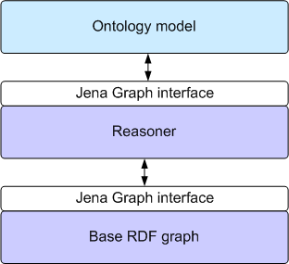
图A.2 Jena接口

A.5 多架构建模工具MetaGraph 2.0
多架构建模工具MetaGraph 2.0语言是北京航空航天大学、北京理工大学、上海交通大学与工业合作伙伴（如北京中科蜂巢科技有限公司）等开发的一个基于GOPPRRE方法的文本式形式化建模工具，是实现基于模型系统工程相关语言构建、领域建模、架构驱动、代码生成、指标分析验证及需求管理的一体化多架构建模工具。其中MetaGraph 2.0 语言已推进在多家高校、国内外航天、航空、兵器、电子等相关工业部门、国内外多个国家级（欧盟级）及省部级（瑞士创新项目）科研项目落地验证。MetaGraph 2.0语言是特定域建模DSM组织认可的基于模型的系统工程形式化建模工具 。在中华传统儒释道文化中, 佛教经典词汇MetaGraph 2.0汉译为因果，是佛教法门基本定律及组成要素，表达事物发展的前因后果的集合。我们用MetaGraph 2.0来为设计的语言规范起名是期望这种语言可以在整个生命周期中支持产品开发的完整形式化表达，进而达到知因通过，让生命周期研发过程的信息可以结构化及透明化表达。同时，MetaGraph 2.0用于表示架构模型规范的集成，可以构建不同图形化的架构建模语言如SysML、UPDM和BPMN等，于此同时支持复杂系统不同系统工程视角的描述。

附 录 B
本体API使用

B.1 OWL 代码定义及使用
在Jena包下，有一些java接口，这些接口集合组成了API。通过这些接口可以访问OWL模型以及模型中元素：类，属性，实例等。程序开发者不可以直接访问这些接口的具体实现，只能操作这些接口。只用接口时没有必要担心Protégé是如何存储本体这些内部细节，接口中的所有方法都是抽象的，不用考虑它的具体实现。
最重要的模型接口是OWLModel，它提供了可以访问本体中资源的顶层容器。可以使用它去创建，查询，删除各种类型的资源，也可以使用OWLModel返回的对象来进行某种操作。例如，下面的代码片段创建了本体模型和类（在OWL语言中表示为：owl:Class），同时得到了URI（统一资源标识符）：
OWLModel owlModel = ProtegeOWL.createJenaOWLModel();
OWLNamedClass Graph = owlModel.createOWLNamedClass("Graph");
System.out.println("Graph URI: " + worldClass.getURI());

OWL提供了两个可以创建owlModel的简单的静态的方法，还可以直接导入已经存在的OWL文件。例如，可以载入一个已存在的本体按照如下方法：
String uri = "http://www.co-ode.org/ontologies/GOPPRR.owl";
OWLModel owlModel = ProtegeOWL.createJenaOWLModelFromURI(uri);

B.2 统一资源标识符 URI
OWL和RDF通过它们的URI（统一资源标识符）在全球范围内被标识，比如：http://www.owl-ontologies.com/travel.owl#Destination.由于这些URI很长而且不方便处理，所以在Protégé-OWL API中通过名字来访问和辨别本体资源。
要为特定语言创建本体模型，但将所有其他值保留为默认值，您应该将本体语言的 URI 传递给模型工厂。各种语言配置文件的 URI 字符串是：

表B.1 OWL的默认URI
本体语言 | URI
RDFs | http://www.w3.org/2000/01/rdf-schema#
OWL full | http://www.w3.org/2002/07/owl#
OWL DL | http://www.w3.org/TR/owl-features/#term_OWLDL
OWL lite | http://www.w3.org/TR/owl-features/#term_OWLLite

例如，可以用owl:Class 来代替http://www.w3.org/2002/07/owl#Class，因为“owl”是命名空间http://www.w3.org/2002/07/owl#的前缀。也可以查询和操作相应的资源。例如，提取一个已命名的object，可以使用RDFResource.getURI()方法。

B.3 类（Class）的创建及其实例化
Jena里的接口是按照继承层次排列的。所有资源中，最基本的接口是RDFResource，其他的对于类，属性，实例的子接口（RDFSclass，RDFProperty，RDFIndividual）都是由它衍生的。RDFResource定义了所有资源的基本操作，尤其是get和set属性值。RDFProperty也是基本接口，对于rdf:Properties，以及子类型owl:DatatypeProperty and owl:ObjectProperty。对于类来说，层级制度很复杂，下面这个例子创建一个Point类，以及与其相关的属性：
OWLModel owlModel = ProtegeOWL.createJenaOWLModel();

OWLNamedClass pointClass = owlModel.createOWLNamedClass("Point");
OWLNamedClass roleClass = owlModel.createOWLNamedClass("Role");

OWLObjectProperty roleBindingPointProperty = owlModel.createOWLObjectProperty("roleBindingPoint");

roleBindingPointProperty.setRange(roleClass);
roleBindingPointProperty.setDomain(pointClass);

OWL API 命名类被用来创建实例，有两种命名类的类型：RDFSNamedClass(rdfs:Class)和OWLNamedClass(owl:Class)。当创建好类以后，可以按照子类的关系排列它们：
OWLNamedClass pointClass = owlModel.createOWLNamedClass("Point");

// Create subclass (complicated version)
OWLNamedClass inpointClass = owlModel.createOWLNamedClass("Inpoint");

inpointClass.addSuperclass(pointClass);
inpointClass.removeSuperclass(owlModel.getOWLThingClass());

在上述程序中，首先创建一个pointClass和inpointClass类，都是顶层类。通过OWLModel.createOWLNamedClass(String name) 方法创建的类都默认是owl：Thing的子类。然后又将personClass设置为brotherClass的父类，所以此时brotherClass有两个父类，所以在后面remove了一个类。一个更方便的创建person子类的方法如下：
OWLNamedClass outpointClass = owlModel.createOWLNamedSubclass("Outpoint", pointClass);

最后得到的类层次如下：
Point
Inpoint
Outpoint

递归调用可用于打印带有缩进的类层次关系。
printClassTree(pointClass, "");

private static void printClassTree(RDFSClass cls, String indentation) {
System.out.println(indentation + cls.getName());
for (Iterator it = cls.getSubclasses(false).iterator(); it.hasNext();) {
RDFSClass subclass = (RDFSClass) it.next();
printClassTree(subclass, indentation + " ");
}
}

在递归程序中， RDFSClass.getSubclasses()得到一个Boolean类型的参数，如果这个参数是true，那么不仅会返回该类的直接子类，还会返回这个子类的子类，等等。命名类可用于产生实例，这个类的实例可以通过RDFSClass.getInstances()方法被查询到：
OWLIndividual individual = inpointClass.createOWLIndividual("Inpoint_1_Gc");
Collection inpint1 = inpointClass.getInstances(false);
//assert (inpoint1.contains(Inpoint_1_Gc));
//assert (inpoint1.size() = = 1);

直接和间接实例有很大差别。个体Inpoint_1_Gc是一个Inpoint的直接实例，却是Point的间接实例。因为Inpoint是Point的子类，每一个Inpoint都是一个Point。可以通过控制参数来决定是否只得到直接实例或者也需要间接实例，其中true表示返回的实例包括该类子类的实例：
assert (pointClass.getInstanceCount(false) == 0);
assert (pointClass.getInstanceCount(true) == 0);
assert (pointClass.getInstances(true).contains(inpoint1));

可以使用 RDFResource.getRDFType()方法来根据某个实例得到它所属的类。例如，point1有直接父类Inpoint和间接父类Point;
assert (Inpoint_1_Gc.getRDFType().equals(pointClass));
assert (Inpoint_1_Gc.hasRDFType(pointClass));
assert !( Inpoint_1_Gc.hasRDFType(pointClass, false));
assert (Inpoint_1_Gc.hasRDFType(pointClass, true));

如果一个资源的生存期结束了，就可以通过 RDFResource.delete() 方法删除。该API使用和其他API相同的约定，当“delete”时就意味着完全的毁灭，而“remove”表示删除一个对象的引用。这意味着，当“remove”一个资源后，它的所有属性值只是被“remove”，没有被“delete”。
Inpoint.delete();

B.4 对象属性（Object Property）的创建
Owl：ObjectProperty用于在个体之间建立关系。首先对象属性的range使用方法及相关代码实现。下面这个程序创建一个对象属性“Inlcude”，它把“Object”作为值域：
OWLNamedClass objectClass = owlModel.createOWLNamedClass("Object");
OWLObjectProperty includeProperty = owlModel.createOWLObjectProperty("Include");
includeProperty.setRange(objectClass);

API还可以为个体分配属性值：首先创建一个图个体，名为graph_architecture, 再创建一个对象个体，名为compressor，他们之间的关联关系是Inlcude，使用setPropertyValue函数实现上述两个个体之间的关联关系的构建，函数内的第一个变量是关联关系的名称，第二个变量是range。
RDFIndividual graphArichitecture = graphClass.createRDFIndividual("graph_architecture");
RDFIndividual compressor = objectClass.createRDFIndividual("Compressor");
graphArchitecture.setPropertyValue(includeProperty, compressor);

API还提供方法来添加和删除值：
graphArchitecture.addPropertyValue(inlcudeProperty, other);
graphArchitecture.removePropertyValue(includeProperty, other);

接下来梳理对象属性的domain建立及代码实现过程。属性域指定了资源的类型，通过它可以得到属性值。在一些小例子中，属性是没有域的，也就是，在owl文件中，它是没有任何rdfs：domain描述的。在逻辑上等同于，这个domain只是由owl：Thing类组成的，因为每一个类都是来源于owl：Thing类的。在protégé 中，一个新的属性的domain默认为空，意味着是无类型的，
在API的RDFProperty类中提供了几种方法来设置和查询domain。下面的代码片段创建一个新的属性并且设置graph类为它的属性domain：
OWLNamedClass graphClass = owlModel.createOWLNamedClass("Graph");
OWLObjectProperty includeProperty = owlModel.createOWLObjectProperty("Include");
includeProperty.setDomain(graphClass);

属性可以有多个定义域。类似于range描述，有多个domain意味着属性可以应用于domain类的交集。这样做是不能反应模型建造者的意图，而且更常见的例子是声明domain是很多个类的联合，在owl API中，这些联合类可以自动的被创建，参照如下的调用：
OWLNamedClass graphClass = owlModel.createOWLNamedClass("Graph");
includeProperty.addUnionDomainClass(graphClass);

子属性没有自己的domain，那么它将继承父属性的domain。
OWLObjectProperty includeProperty = owlModel.createOWLObjectProperty("Inlcude");
inlcudeProperty.addSuperproperty(Property);
assert (includeProperty.getDomain(false) == null);
assert (includeProperty.getDomain(true) instanceof OWLUnionClass);

DFProperty.getDomain方法可以设置布尔变量来区分属性的直接域和它可能继承的域。在上面的例子中，domain由OWLUnionClass组成，之后一个方法RDFProperty.getUnionDomain可以由联合domains得到一个简单的类集合：
Collection unionDomain = belongToProperty.getUnionDomain(true);
assert (unionDomain.contains(propertyClass));
assert (unionDomain.contains(pointClass));

B.5 数据属性（Data property）的创建
为了创建owl：DatatypeProperty，可以使用OWLModel.createOWLDatatypeProperty(String name)。数据类型属性的参数值可以采用任何类型，字符串，整型等。Owl定义了几种xml模式来限制属性的范围。最常用的xml模式有，xsd:string, xsd:int, xsd:float, 和 xsd:boolean.如果要将属性范围限制为String，可以利用下述代码：
OWLDatatypeProperty property = owlModel.createOWLDatatypeProperty("component_name");

component_name.setRange(owlModel.getXSDstring());

调用getXSDstring()时返回引用给getXSDstring() xsd:String.其他默认的数据类型可以通过类似的OWLModel.getXSD..方法来访问。更多复杂的数据类型可以通过他们URI来访问：
RDFSDatatype dateType = owlModel.getRDFSDatatypeByName("xsd:date");

对于默认的数据类型，属性值可以通过相应的Java的数据类型来方便的处理。例如，如果为一个string类型的属性分配属性值可以对string对象进行setPropertyValue调用。相应的映射也可以用于其他数据类型：
individual.setPropertyValue(stringProperty, "MyString");
individual.setPropertyValue(intProperty, new Integer(42));
individual.setPropertyValue(floatProperty, new Float(4.2));
individual.setPropertyValue(booleanProperty, Boolean.TRUE);

反过来，得到数据属性也有简单的调用方法：
String stringValue = (String) individual.getPropertyValue(stringProperty);
Integer intValue = (Integer) individual.getPropertyValue(intProperty);
Float float = (Float) individual.getPropertyValue(floatProperty);
Boolean boolean = (Boolean) individual.getPropertyValue(booleanProperty);

所有其他数据类型的值都被包装到一个RDFSLiteral类的对象中。一个literal中一个值连接一个数据类型。值可以被存储为string类型，需要用户代码解封装。下面这个例子分配给xml模式数据类型xsd:data一个值：
RDFSDatatype xsdDate = owlModel.getRDFSDatatypeByName("xsd:date");

OWLDatatypeProperty dateProperty = owlModel.createOWLDatatypeProperty("dateProperty", xsdDate);

RDFSLiteral dateLiteral = owlModel.createRDFSLiteral("1971-07-06", xsdDate);
individual.setPropertyValue(dateProperty, dateLiteral);

RDFSLiteral myDate = (RDFSLiteral) individual.getPropertyValue(dateProperty);
System.out.println("Date: " + myDate);
上面代码将打印出“Date-1971-07-06”。RDFSLiteral类也用于绑定一个string类型到一个language标签：
RDFSLiteral langLiteral = owlModel.createRDFSLiteral("Wert", "de");
individual.setPropertyValue(stringProperty, langLiteral);
RDFSLiteral result = (RDFSLiteral) individual.getPropertyValue(stringProperty);
assert (result.getLanguage().equals("de"));
assert (result.getString().equals("Wert"));

综上所述，被处理的数据类型值既可以是基本类型对象（string，integer，float，Boolean），也可以是RDFSLiterals.如果有一个默认的数据类型的literal，那么它将自动的简化。在一些情况下，使用RDFSLiterals更加方便，尤其当用户的代码要执行任意的数据类型。对于这种情况，owl API提供了一些方便的方法来返回RDFSLiterals：OWLModel.asRDFSLiteral()。

附 录 C
基于GOPPRR的本体构建
法国 Thales 公司所提出的基于 DSML 语言、 Arcadia 方法论、 Capella 建模工具的体系是为数不多的全系统 MBSE 平台解决方案之一。 Capella 提供了一整套建模环境使用户可以完全按照 Arcadia 方法进行复杂系统设计。该工具自2005 年开始被广泛应用于 Thales 公司所设计的航电、轨交、航天以及雷达系统等。飞机研制是涉及多个学科和可靠性、安全性等多专业协同、交叉及融合的复杂系统工程，随着飞机复杂度的不断提高，传统的基于文件的系统工程已经难以驾驭需求定义、运行方案设计、功能设计、架构设计、方案权衡等过程，基于模型的系统工程（MBSE）为解决复杂系统需求分析、功能分析和架构设计问题提供了有效途径。
基于GOPPRR规范本体及MetaGraph2.0 构建Capella示例，将上述基于模型的系统工程元元模型建模框架应用于特定域建模语言Arcadia，从而构建基于Arcadia的capella实例，验证GOPPRR规范本体的完整性与可用性。其中为了复现Capella用到的架构图如下所示。
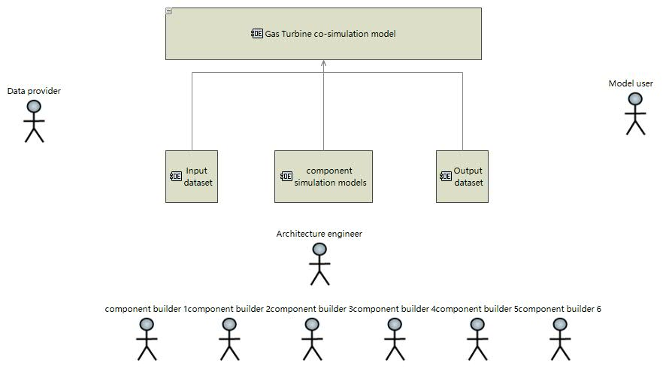
图C.1 Capella OEBD示例

C.1 元模型的构建
Step 1 Language的构建
Language是指当前建立的多架构建模语言，如Sysml，UPDM，UML等。
右键点击基于模型的系统工程元元模型建模框架GOPPRR规范本体中的”Language”，选择第一项“Add subclassses”，在弹出的对话框中输入“Capella”，即建立好Capella建模语言。
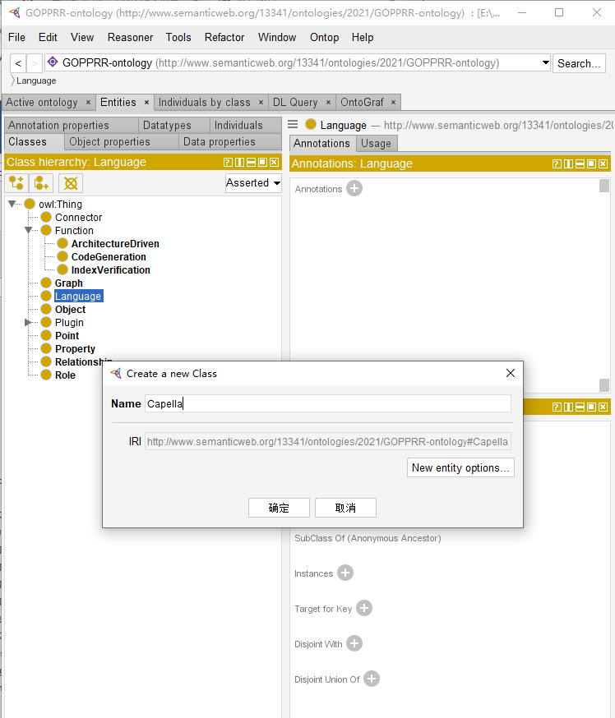
图C.2 Language的建立
Step 2 Graph的构建
在capella建模体系中，有运营实体分解图（OEBD）、运营能力分解图（OCB）、运营活动分解图（OABD）等多种图，本次示例不建立所有的Capella图，只构建以上三种图用于说明GOPPRR规范本体的使用过程和方法。
右键点击GOPPRR规范本体中的”Graph”，选择第一项“Add subclassses”，在弹出的对话框中分别输入”OEBD”, ”OCB”，”OABD”, 即建立好当前建模语言所包含的不同种类图。
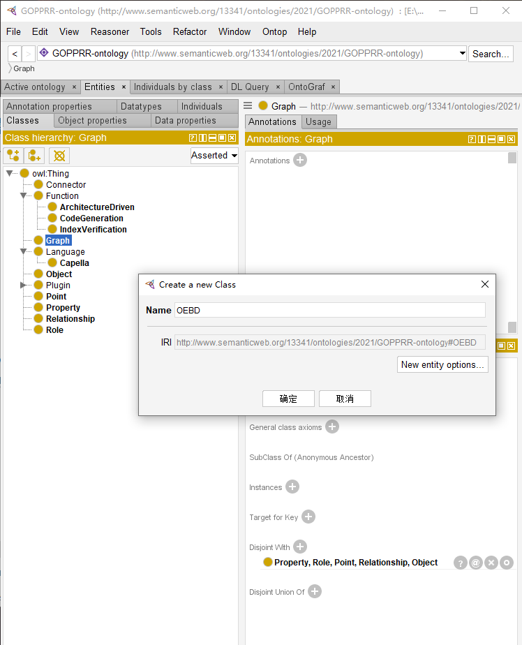
图C.3 Graph的建立
Step 3 Object的构建
对象是在不同的图中用到的，首先建立所有用到的对象，在后续步骤中再次进行对象和图的关联。
再上述三种图中，所使用的对象元模型包括”操作者”, “操作实体”, “运行能力”, “运行活动” 共四种。右键点击GOPPRR规范本体中的”Object”，选择第一项“Add subclassses”，在弹出的对话框中分别输入上述四种元模型, 即建立好当前建模语言所包含的不同种类对象。
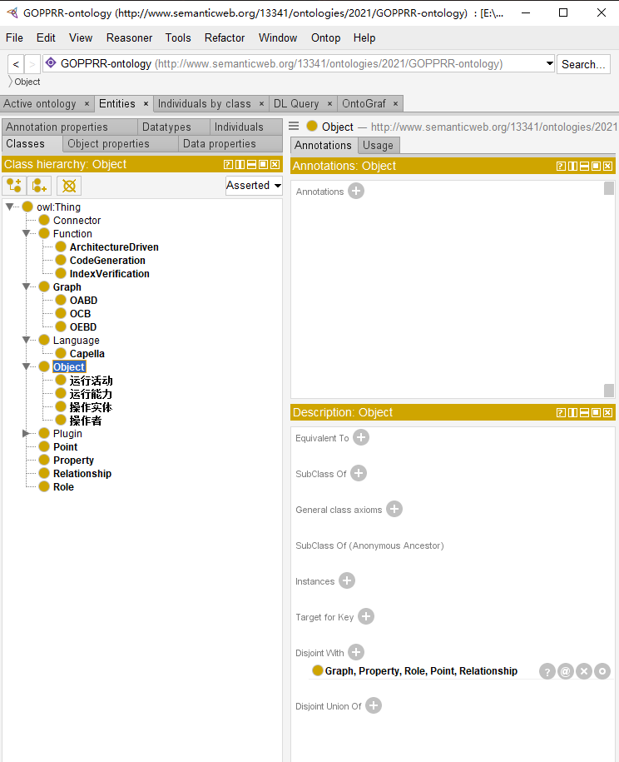
图C.4 Object的建立

Step 4 Relationship的构建
Relationship用于描述对象与对象之间的交互作用关系。此处需要将以上三种图种用到的所有关系全部构建出来。包括“包含”，“交互”，“泛化”三种关系。右键点击GOPPRR规范本体中的”Relationship”，选择第一项“Add subclassses”，在弹出的对话框中分别输入上述关系元模型, 即建立好当前建模语言所包含的不同关系。
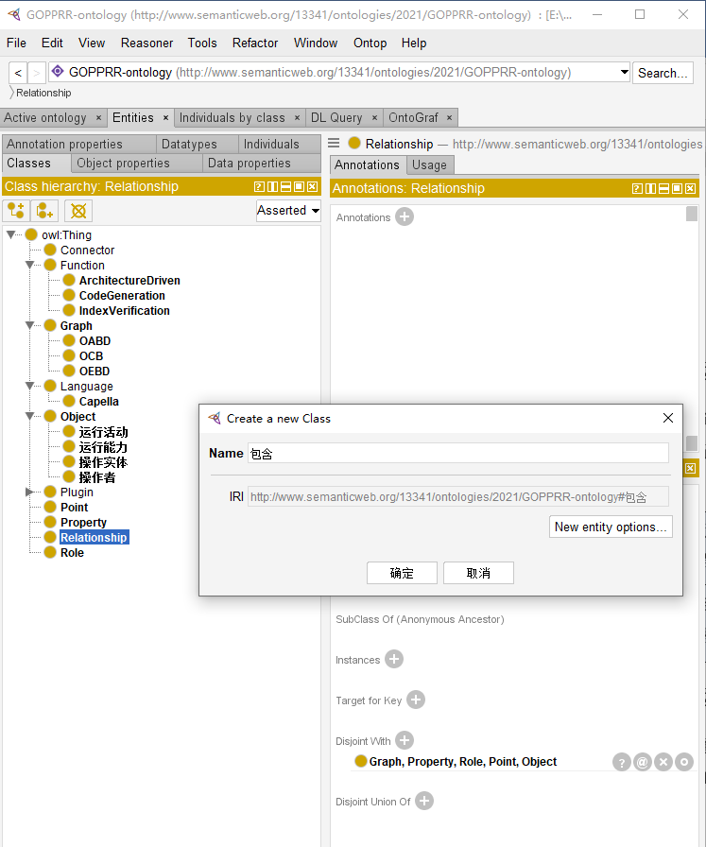
图C.5 Relationship的构建
Step 5 Role的构建
Role是依附于Relationship两端的，其命名时应当能够看出与Relationship之间的关系。前述三种关系两端的角色分别命名为“泛化始端”，“泛化末端”，“交互始端”“交互末端”“包含始端”“包含末端”。右键点击GOPPRR规范本体中的”Role”，选择第一项“Add subclassses”，在弹出的对话框中分别输入上述角色元模型, 即建立好当前建模语言所包含的不同角色。
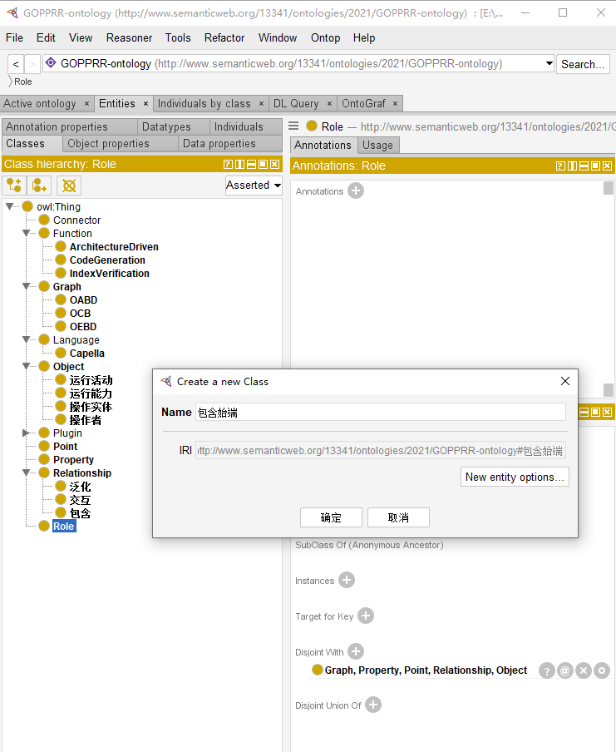
图 C.6 Role的建立
Step 6 Point的构建
上述图元模型中尚未涉及到point的构建，但是其构建过程与Object、Role等一致，此处不再赘述。
Step 7 Property的构建
上述图元模型中尚未涉及到property的构建，但是其构建过程与Object、Role等一致，此处不再赘述。

C.2 元模型的实例化
元模型只有实例化以后才能建立连接关系，所以建立元模型之后需要在protégé中进行实例化。
Step 1 Language的实例化
首先点击owl：Thing下的capella类，点击右侧Description下的Instances后的加号，在弹出的对话框中点击四边形加号，输入需要建立的实例化对象，如capellaGT（表明改实例化的语言是为了建立一个GT模型所构建的）。
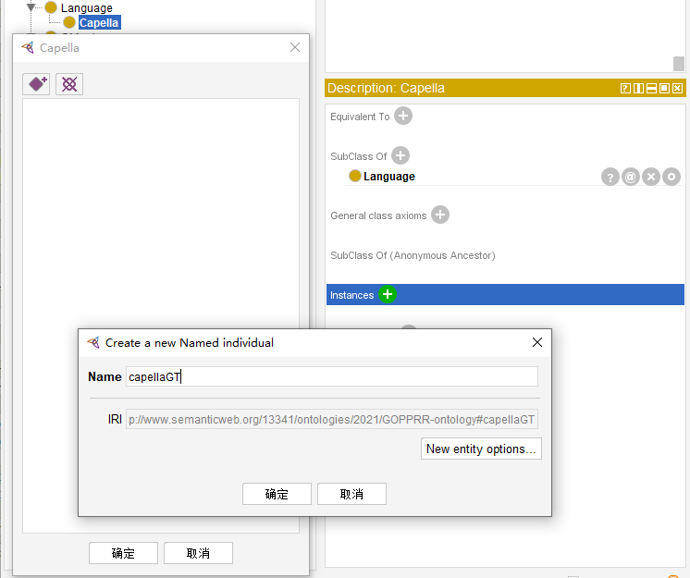
图C.7 Language的实例化
Step 2 Graph的实例化
其中，Graph实例化的具体操作与上述一致，分别建立不同图元模型的实例化内容。
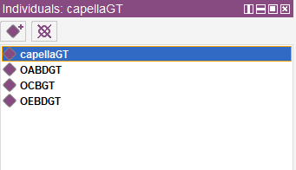
图 C.8 Graph实例化后的显示
Step 3 Object、Relationship、Role的实例化
接下来的实例化过程不再按照类的顺序进行，而是按照实例化图的顺序进行，以OEBD实例化的过程为例：OEBD图种包含8个操作者，4个操作实体，并且4个操作实体之间有3个包含关系。如下图所示。
图 C.9 OEBD图
首先对操作者进行实例化。实例化后的结果如下图所示。
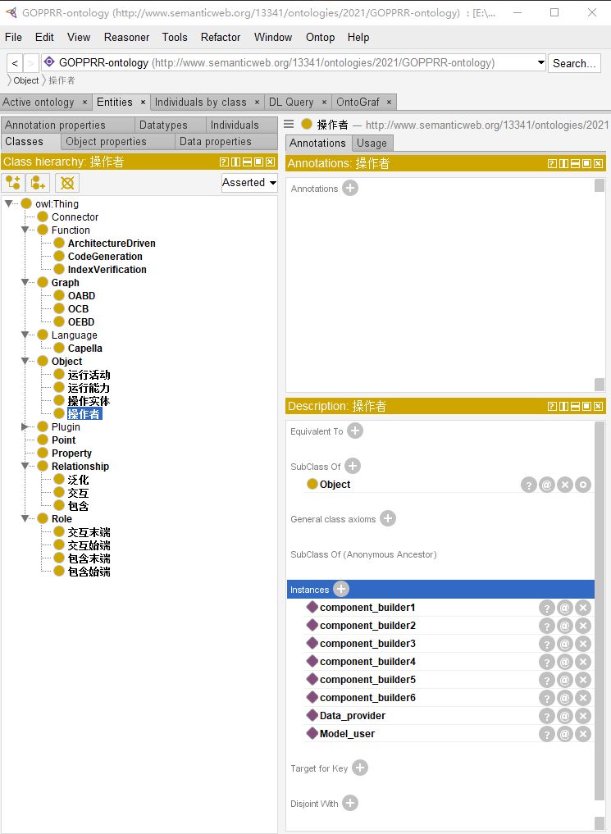
图 C.10 操作者的实例化
接着进行操作实体的实例化。实例化后的结果如图所示。
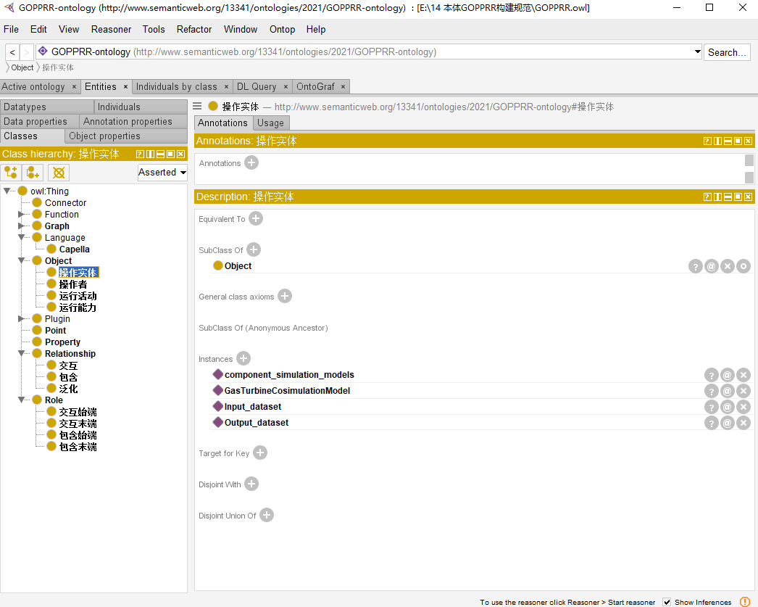
图 C.11 操作实体的实例化
为了构建操作实体之间的“包含”关系，需要将“包含”关系实例化三次（图中有三个包含关系，每个包含关系都需要一次实例化）。实例化的结果如下图所示。
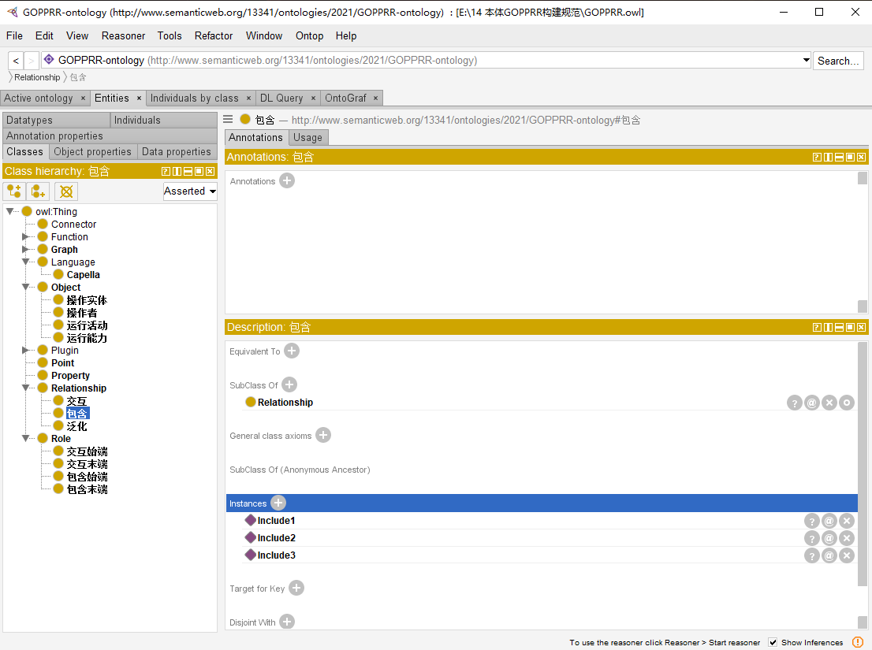
图 C.12 关系的实例化
在关系中我们实例化了三次“包含”，根据关系的构建原则及角色的构建原则，与其连接的角色始端和角色末端也需要实例化三次。首先进行“包含始端”的实例化。其结果如下图所示。
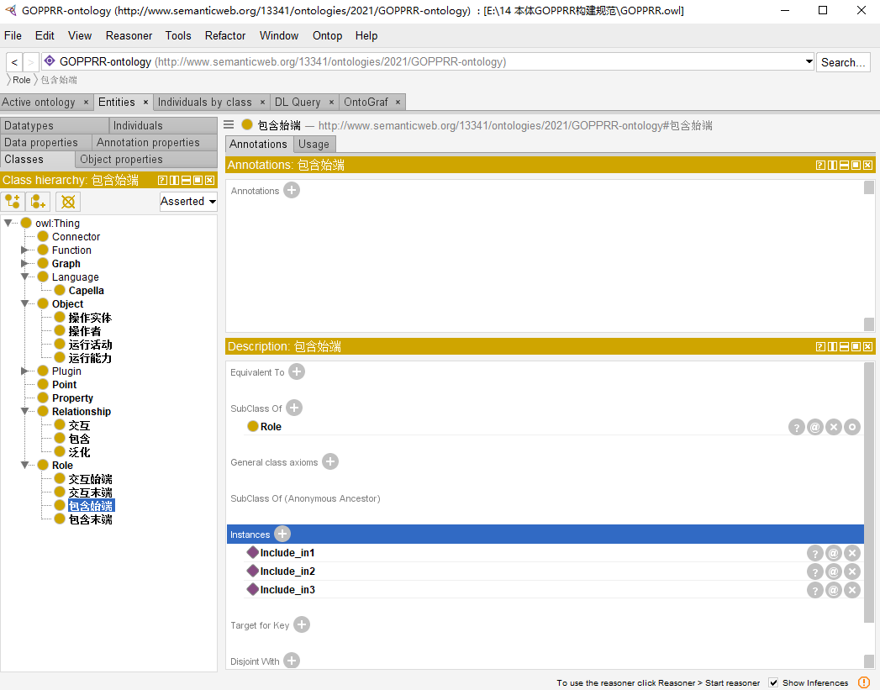
图 C.13 包含始端实例化
相应的，进行包含末端的实例化。其结果如下图所示。
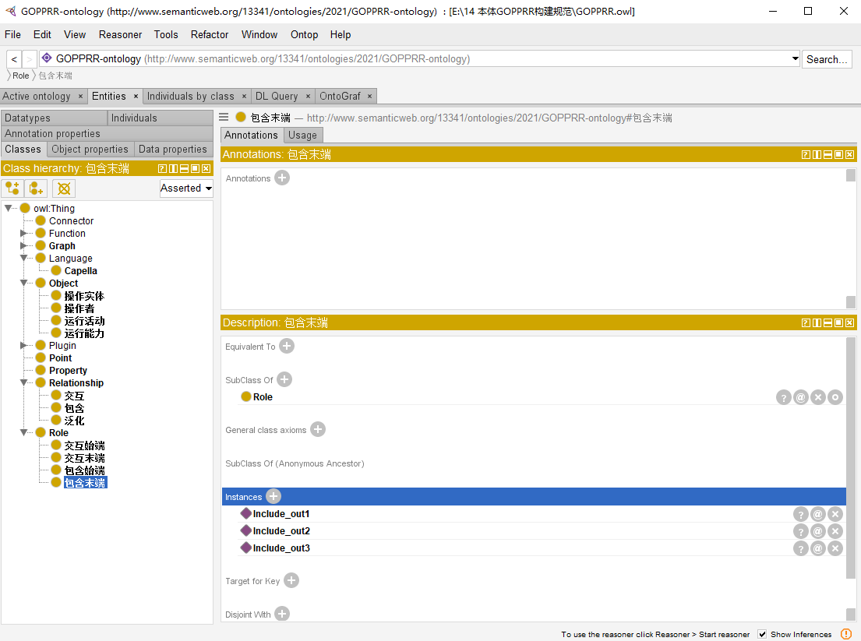
图 C.14 包含末端的实例化

C.3 元模型交互关系的构建
元模型的交互关系是图建立的基础，表明这些元模型的从属关系仿真之间引用的混乱。在元模型的示例化完成以后，最后一步内容就是实例化后的个体之间的关系建立，从顶层视角，以语言（language）为始端，向下一步步利用OP将个体关联起来。具体操作步骤如下：
Step 1 当前语言包含哪些个体
语言包含的个体利用OP：IncludeGOPPRR构建。首先点击protégé页面下“Entities”下面的“Individuals”,选择之前建立好的个体“capellaGT”，该个体是前一步实例化好的Language。接着点击最右侧“Property assertions”下方“Object property assertions”后面的灰色加号，在弹出的对话框中输入OP的名称，即IncludeGOPPRR，后一个填入图的实例化个体OEBDGT，其结果如下图所示。
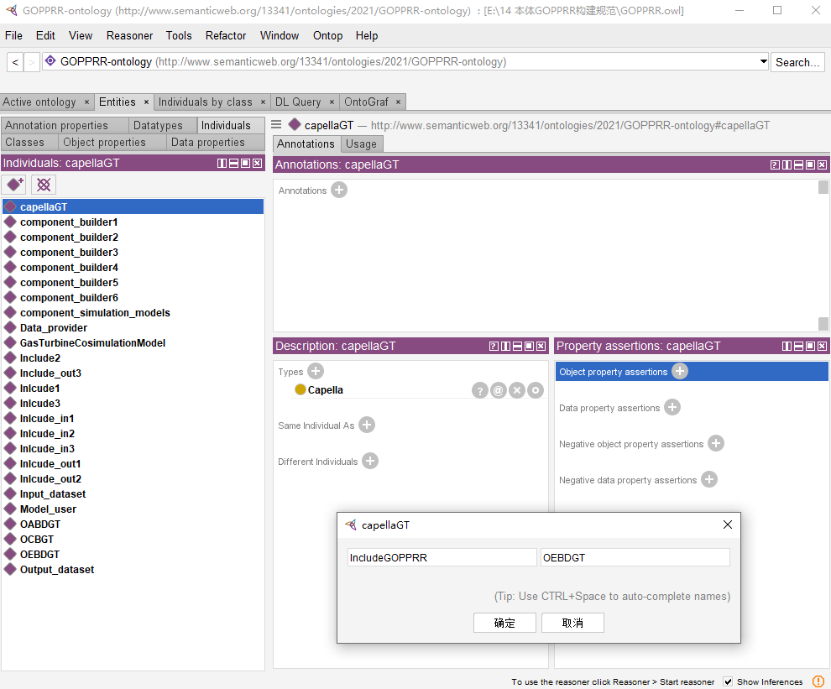
图 C.15 语言包含内容的构建
进一步重复同样的步骤，一直通过加号添加包含在这个语言下的所有G、O、P、P、R、R六种元模型的实例化个体。按照GOPPRR的顺序添加，防止错漏。其结果如下所示。
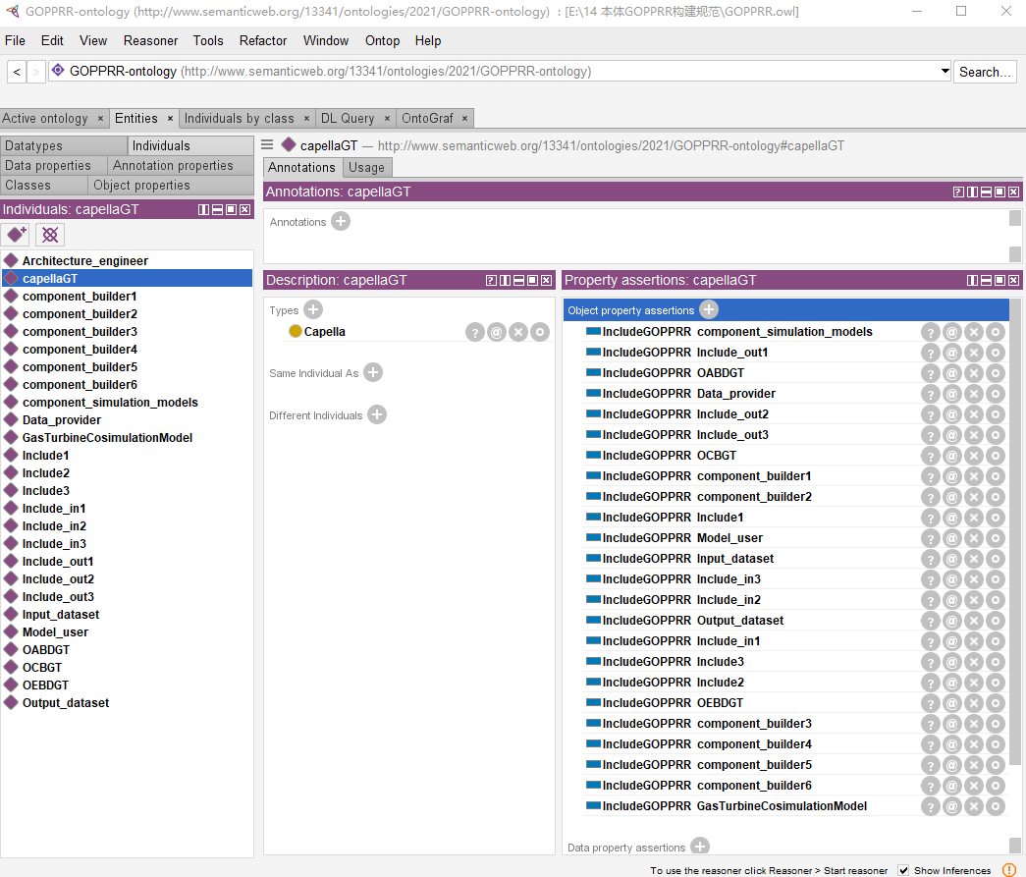
图 C.16 语言所包含的内容
经过上述步骤将不同种类实例化后的图，对象等都添加到当前的语言中。
Step 2 当前某张图包含哪些个体
某张图包含哪些个体被分为三种OP，分别是IncludeObject, IncludeRole, IncludeRelationship,(目前尚未涉及到connector方面的内容，在本次示例构建的过程中相关内容省略)。
与step 1中添加关系方法一致，首先点击OEBDGT，在其下添加OEBDGT图包含哪些个体。其次添加该图拥有哪些关系。实例化的OEBDGTA图包含三个Include关系的实例化，将其分别进行添加。最后使用IncludeRole添加OEBDGT图所包含的角色。其结果如下所示。
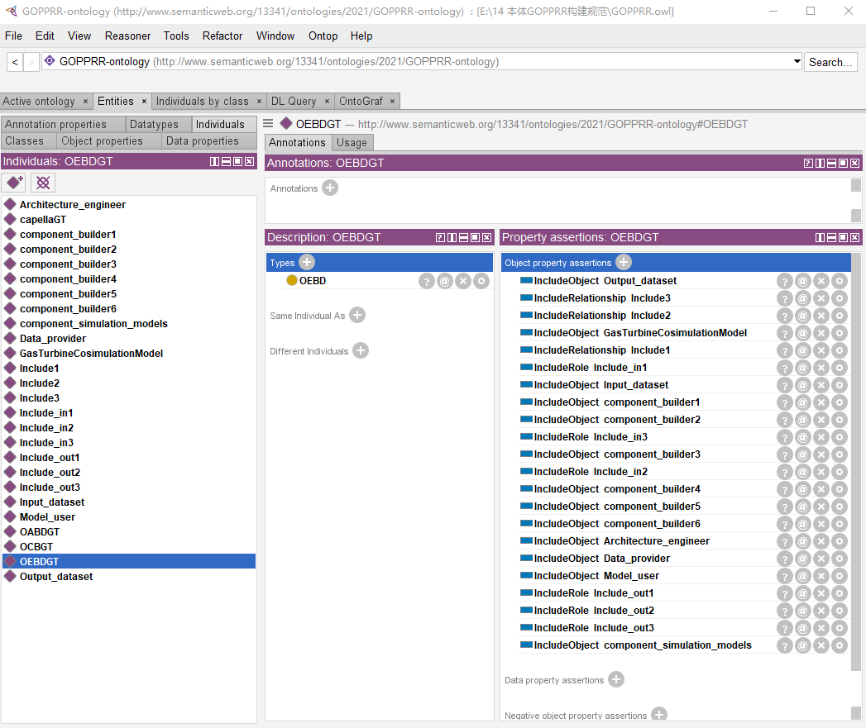
图C.17 OEBDGT所包含的个体
Step 3 当前图中Object与Role（Point）之间连接
一般情况下Object应该与Point进行连接，特殊情况下可以直接与Role进行连接，在本次的示例中，没有Point的存在，所以通过“roleBindingObject”关联Object与Role。首先点击“GasTurbineCosimulationModel”，在其下添加Include_in1, Include_in2与Include_in3。结果如下所示。
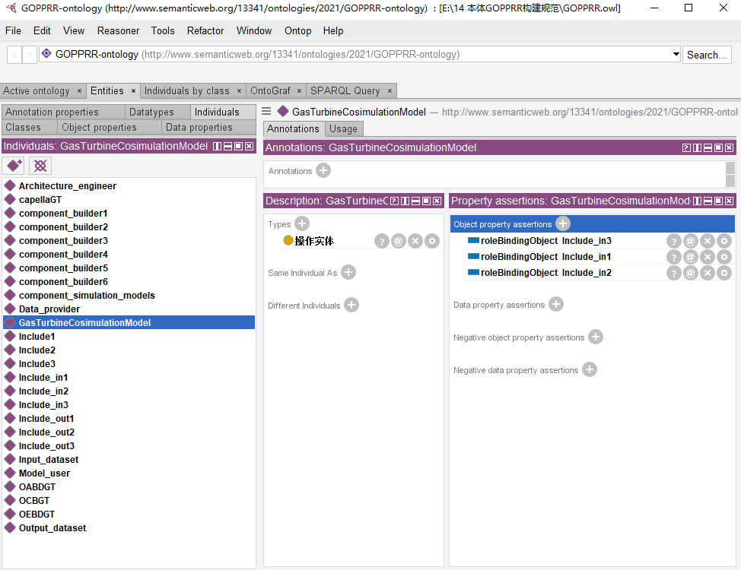
图 C.18 对象GasTurbineCosimulationModel关联角色
Step 4 Role与Relationship之间连接
依次点击上一步中的Role，使用“connectRelationship”添加与之交互的关系，其结果如下所示。
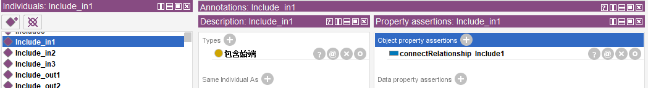
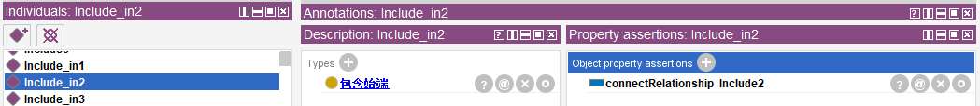
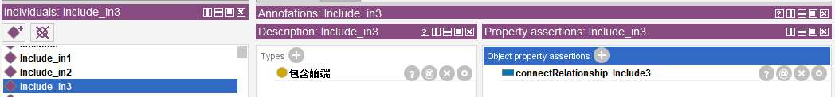
图 C.19 Role个体与对应的Relationship相关联
Step 5 从连接对象Input_dataset构建前述连接关系
首先点击个体Input_dataset,添加与之交互的角色Include_out1,然后在角色Include_out1上添加与之交互的关系Include1，完成链路的闭环。其结果如下图所示。
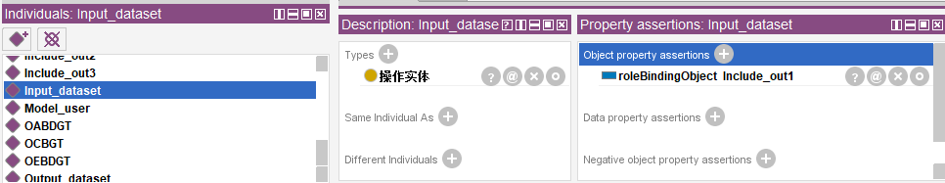
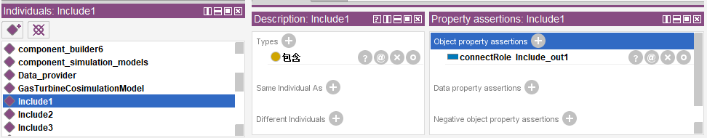
图 C.20 从另一端对象构建关系
这样个体“GasTurbineCosimulationModel”与个体“Input_dataset”之间形成关系“Include”，其具体的链路关系为：GasTurbineCosimulationModel>Include_in1>Inlcude1<Inlcude_out1<Input_dataset
按照上述方法添加其他两个个体“componentSimulation Models”与“Output_dataset”的链路关系。
在MetaGraph2.0添加OEBD图元模型，图元模型开发主要完成如下操作：
1) 定义图元模型项目、语言和ID；
2) 图元模型基本信息的增加、删除和修改操作功能，图元模型基本信息包括本地名称和描述；
3) 图元模型中属性元模型、对象元模型及关系元模型的增加、删除和修改操作；
4) 针对图元模型中包含关系元模型角色的设置，将角色绑定对象或对象上的点；
5) 图元模型的分解图及剖视图的增加、删除和修改操作功能。
其对象添加“操作者”“操作实体”，关系添加“包含”，具体设置如下。
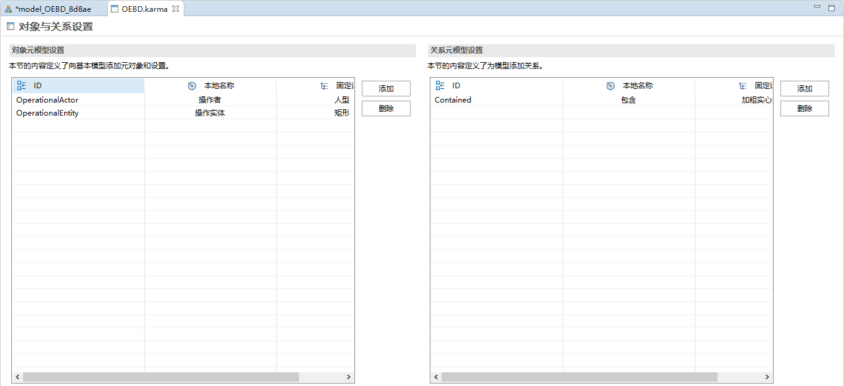
图 C.21 MetaGraph2.0 对象和关系设置
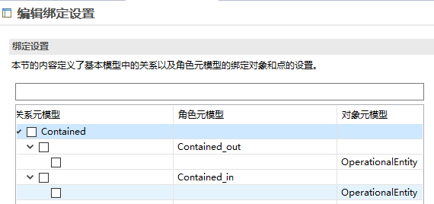
图 C.22 关系绑定设置
在MetaGraph 2.0中进行同样的OEBD图设计，其最终呈现的结果如下。
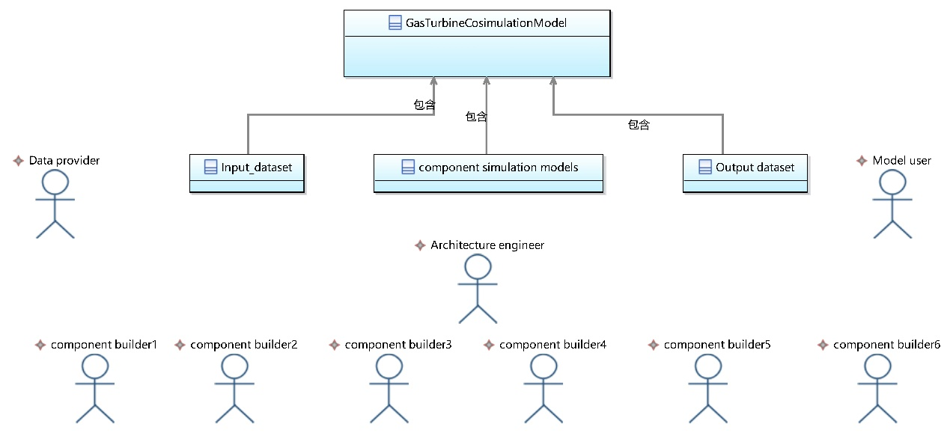
图 C.23 MetaGraph 2.0 OEBD

